大农科技股份有限公司

收银培训手册

2025年2月26日
目 录
一、收银系统介绍 1
二、前台收银流程 1
（一）登录员工账号 1
（二）买单收银 2
（三）组合支付 11
（四）如何挂单、取单 13
（五）商品快速调价 16
（六）销售退货与反结账 20
（七）优惠券使用 26
三、会员相关功能 31
（一） 新增会员 31
（二） 会员充值与反充值 34
四、AI智能识别、传秤 39
（一） 添加AI识别商品数据 39
（二） 纠正AI识别商品 41
（三） 传秤 42
五、门店盘点 44
（一）全盘盘点 44
六、 门店下单 51
（一） 提交需求单 51
（二） 修改需求单 53
七、 入库、出库 54
（一） 处理货流单 - 入库 54
（二） 申请退货 56
八、 商品报损 60
（一） 申请报损 60
九、 特殊商品 62
（一） 猪肉白条分割 62
（二） 水果分级 63
（三） 组装拆分 63
（四）混售商品 63

一、收银系统介绍
- 收银系统包含：收银机主体、钱箱、扫码枪、打印机、键盘鼠标、条码秤
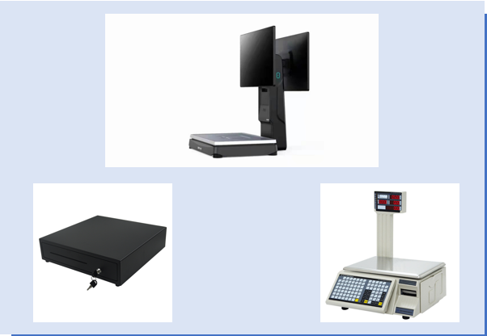

二、前台收银流程

（一）登录员工账号
- 打开收银机主体上的开关，等待进入到电脑桌面。
- 找到收银软件打开，输入管理员分配的收银员工账号与密码，登录进入到商品收银界面。
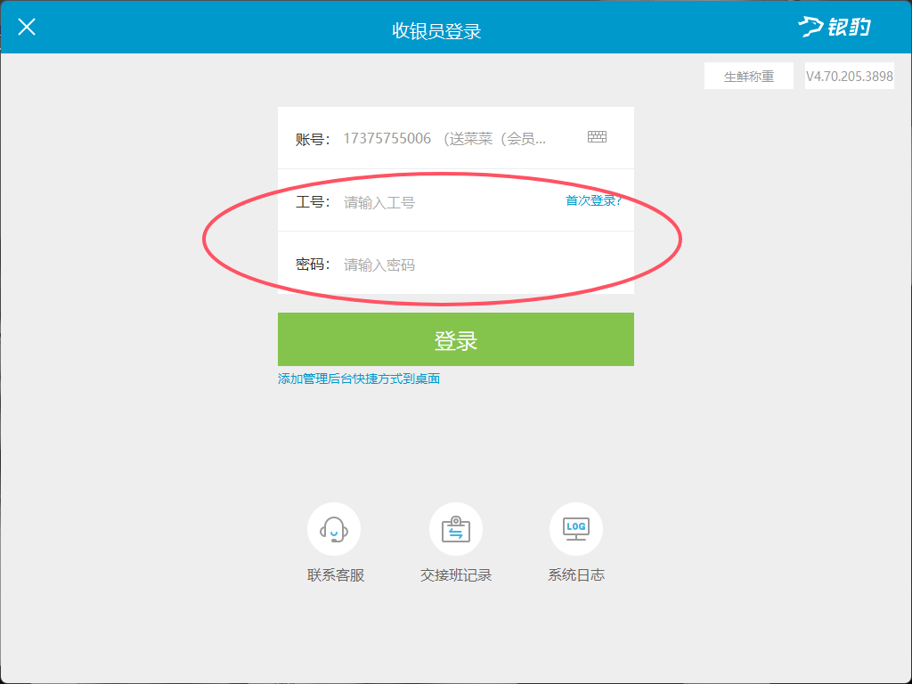

（二）买单收银
- 可按分类搜索点选商品，如果是有条码的商品，可直接用扫码枪，扫描对应的商品条码，将其加入左侧购物车。
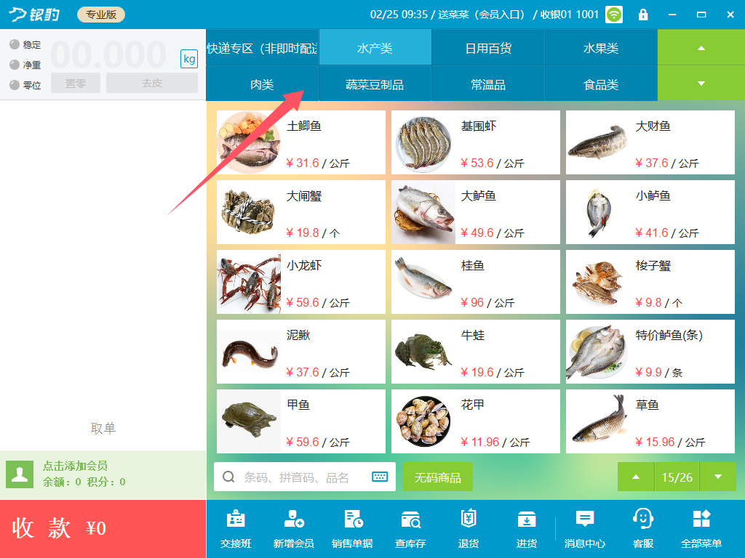
- 也可以在下方搜索框手动输入商品名称或者拼音首字母搜索出商品
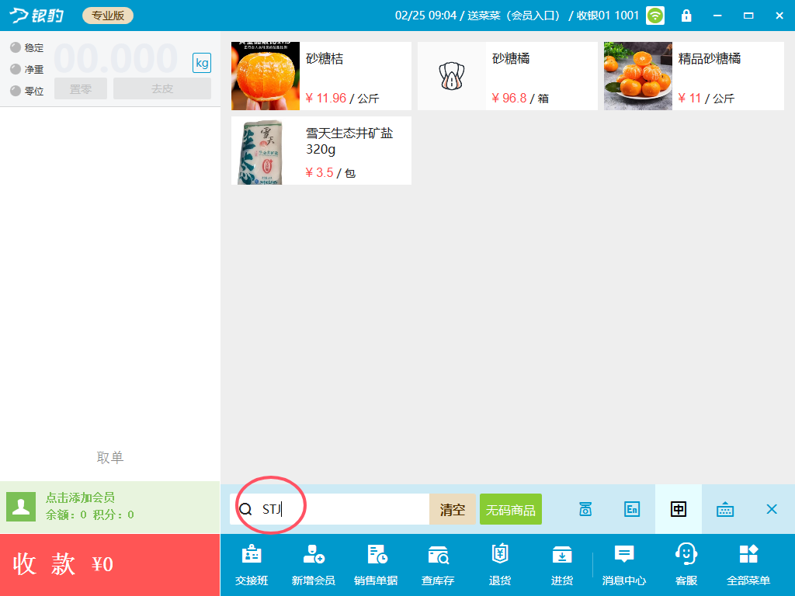
- 普通按量计算商品直接点选加入左侧购物车，称重商品需要先把商品放在秤上，再点选商品加入左侧购物车。
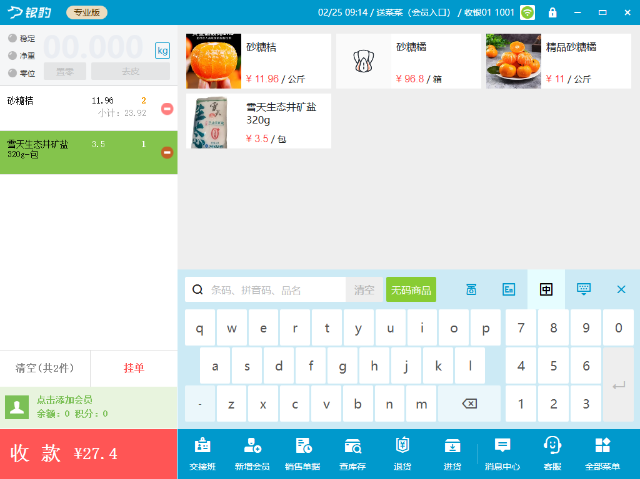
- 若顾客是会员，点击收银区的‘添加会员’，输入会员号或者手机号搜索，点击右下角的‘选中会员’进行消费。若顾客非会员则可省略这一步，直接点击‘收款’即可。
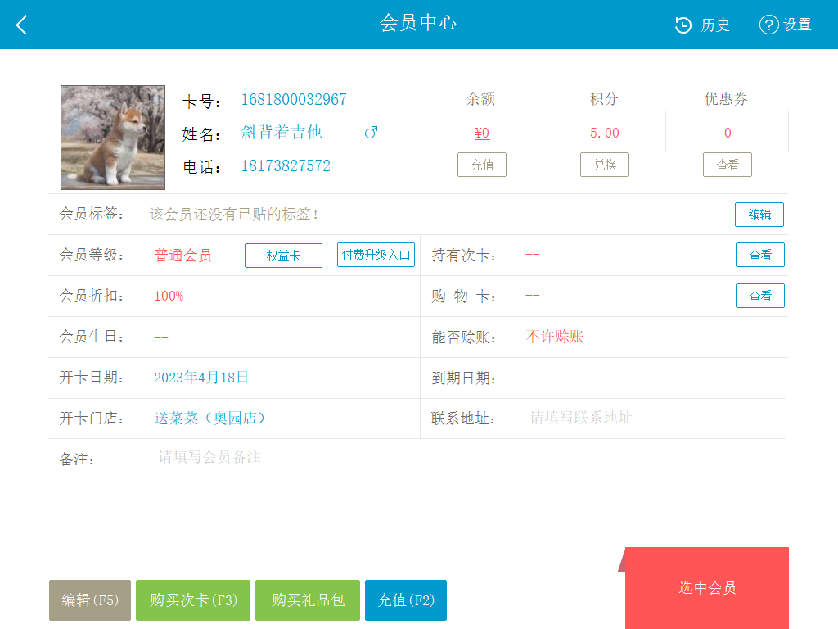
- 弹出的收款界面，可以点击应收总额旁边的‘折扣’，可对整单进行改价，有相应预设好的‘折扣、立减、改价’，点击应收总额旁边的铅笔图标，可直接修改整单价格，再选择顾客相应的支付方式进行收款。
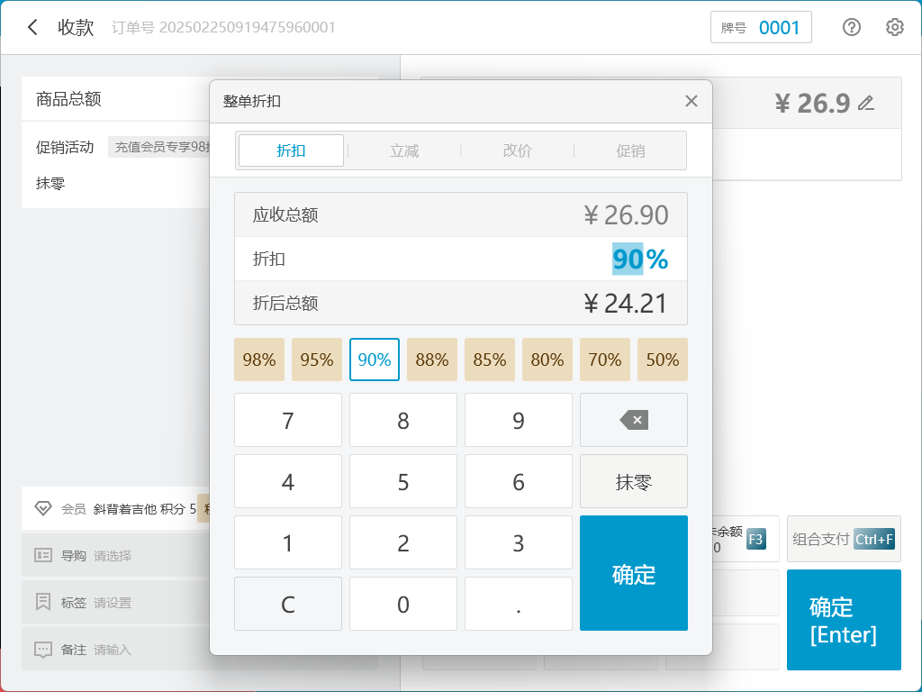
- 选择‘微信&支付宝’，需用扫码枪扫描顾客出示的付款码，即完成收款。
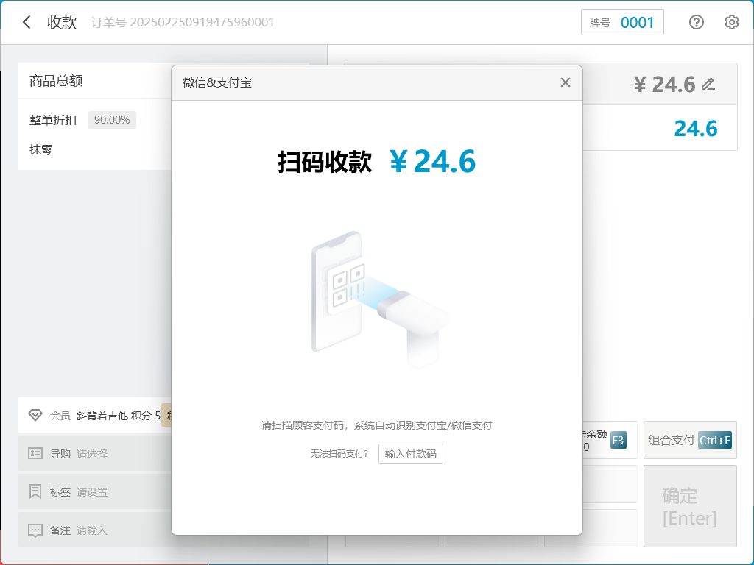
- 选择‘现金’，需填写收到顾客的现金金额再点确认，系统会提示相应的找零金额。
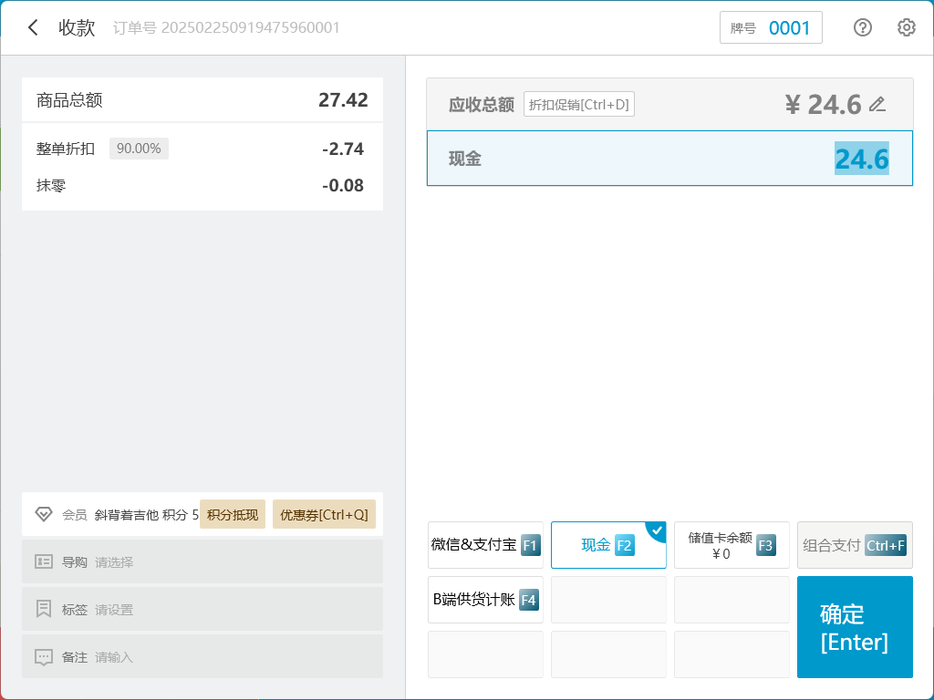
- 选择‘储值卡’，需顾客是会员，且会员储值卡有余额，方可按流程支付，系统自动扣除会员储值卡内相应余额。
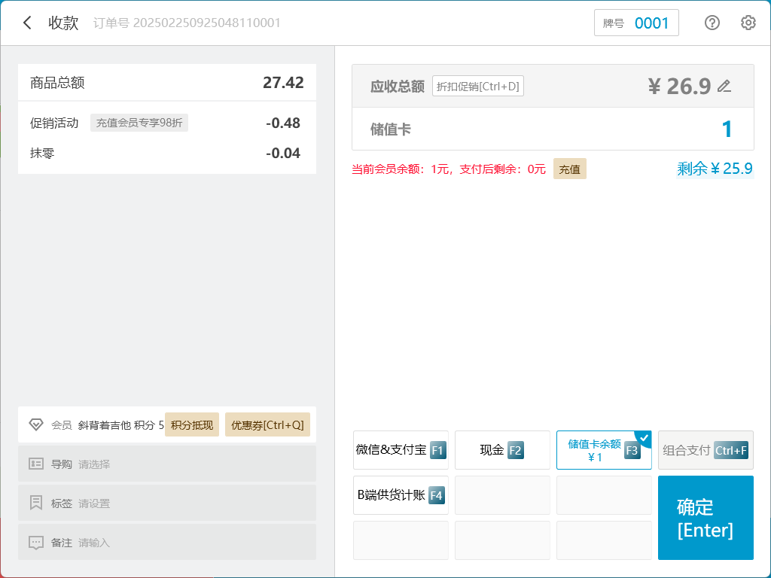

（三）组合支付
- 一般是会员卡余额不够支付本订单金额，进入收银页面，选择‘组合支付’方式。
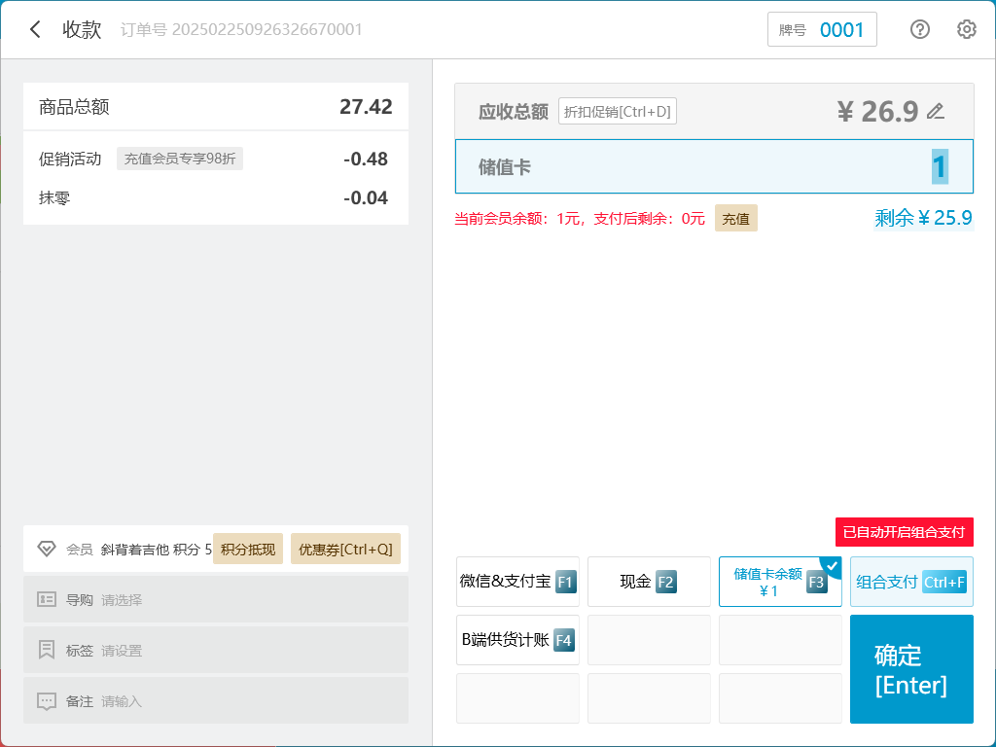
- 再选择‘储值卡’，然后加上选择其他任意一个支付方式，如‘微信&支付宝’确认。
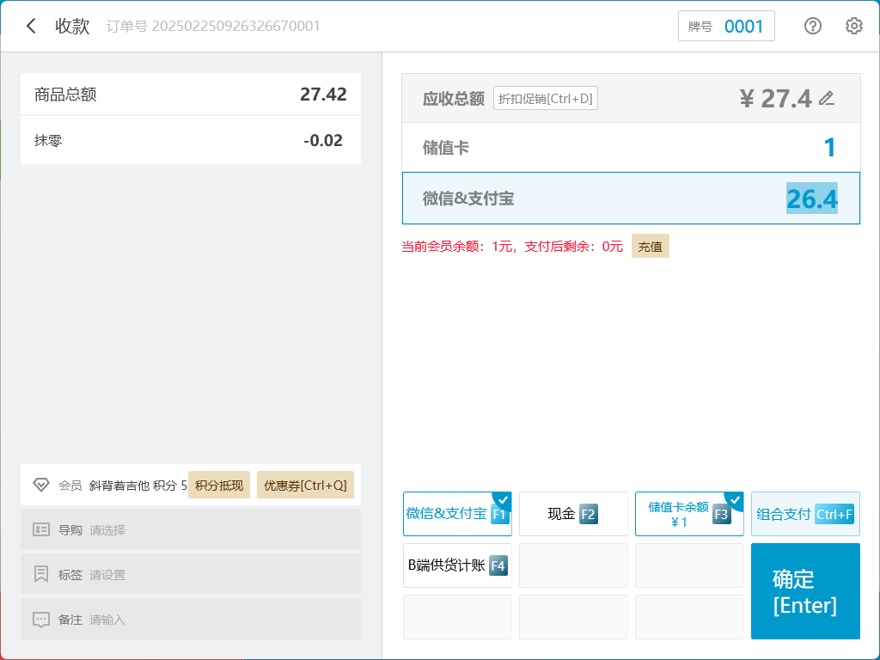
- 再扫顾客的付款码，系统将优先扣除用户余额，剩余部分再从顾客付款码里支付。
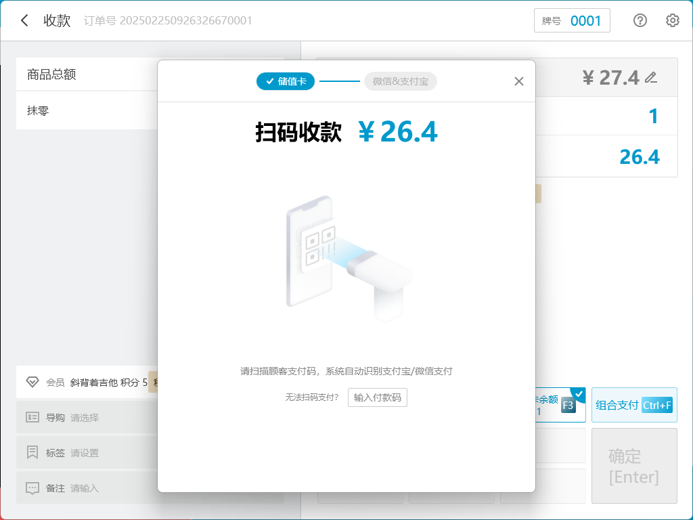

（四）如何挂单、取单
- 如果顾客买单过程中，发现还有商品没买齐全，需要给他做挂单，便于我们结算下一个顾客。后面再对他进行取单结算收银。
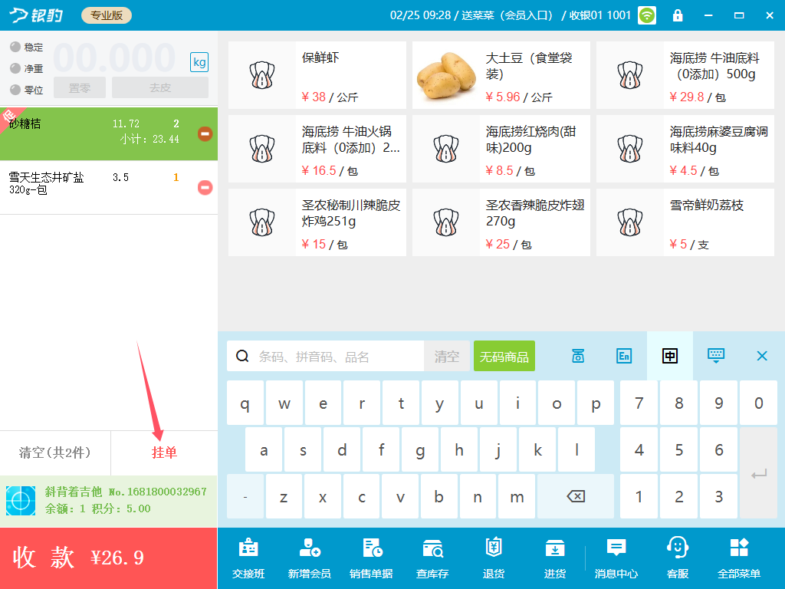
- 挂单操作，点击收款按钮上方的‘挂单’按钮，刚刚加入购物车的所有商品就已经到挂单界面了。这个时候，就可以进行下一个顾客收款操作了。
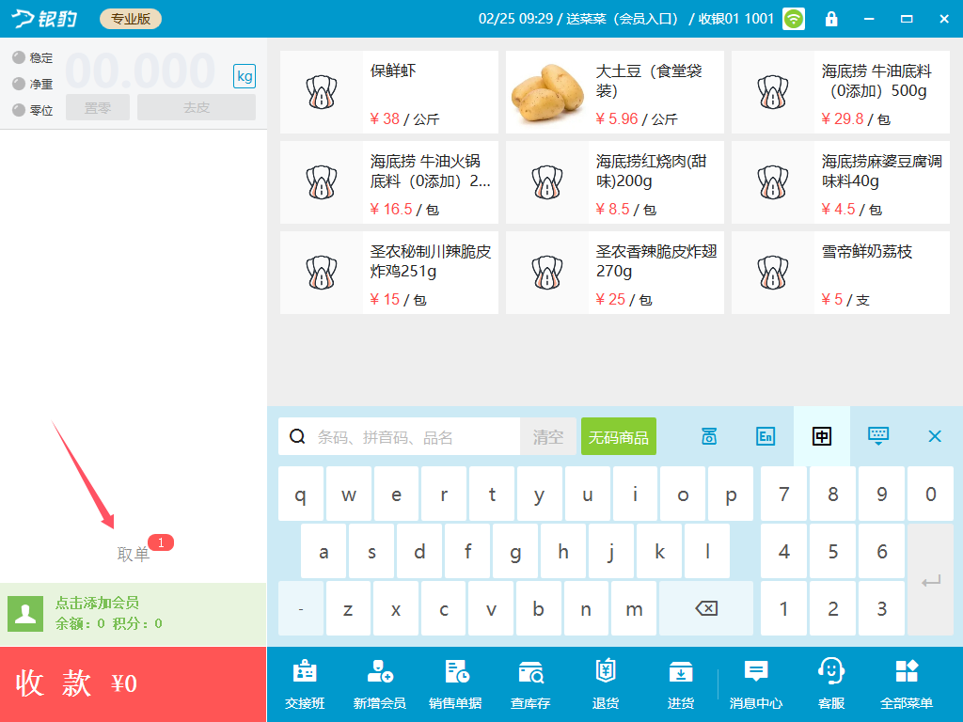
- 取单操作，上个顾客回到收银台继续收银，点击收款按钮上方的‘取单’按钮，进入挂单列表页面，选中对应顾客的订单，点击右下角‘继续收银’，就回到了购物车，可以继续加入新商品，再完成收款操作。
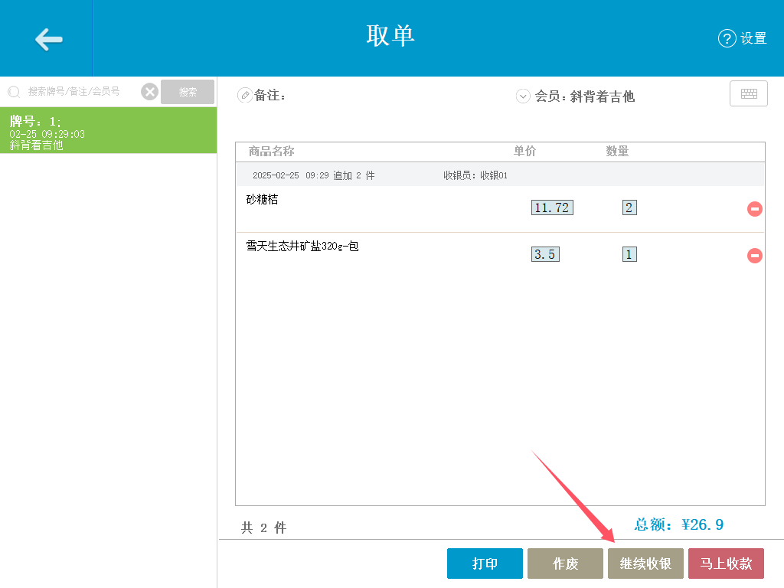

（五）商品快速调价
- 在收银台界面点击右下角‘全部菜单’，找到‘快速调价’功能进入。
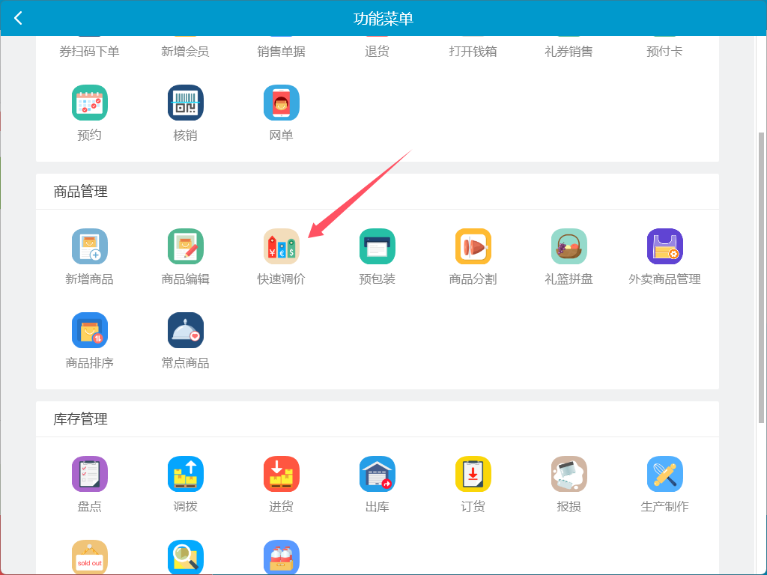
- 点选或搜索要调价的商品，弹出商品调价界面。在‘现售价’和‘会员价’框中输入调价后的价格，点击确认，加入到待调价列表。
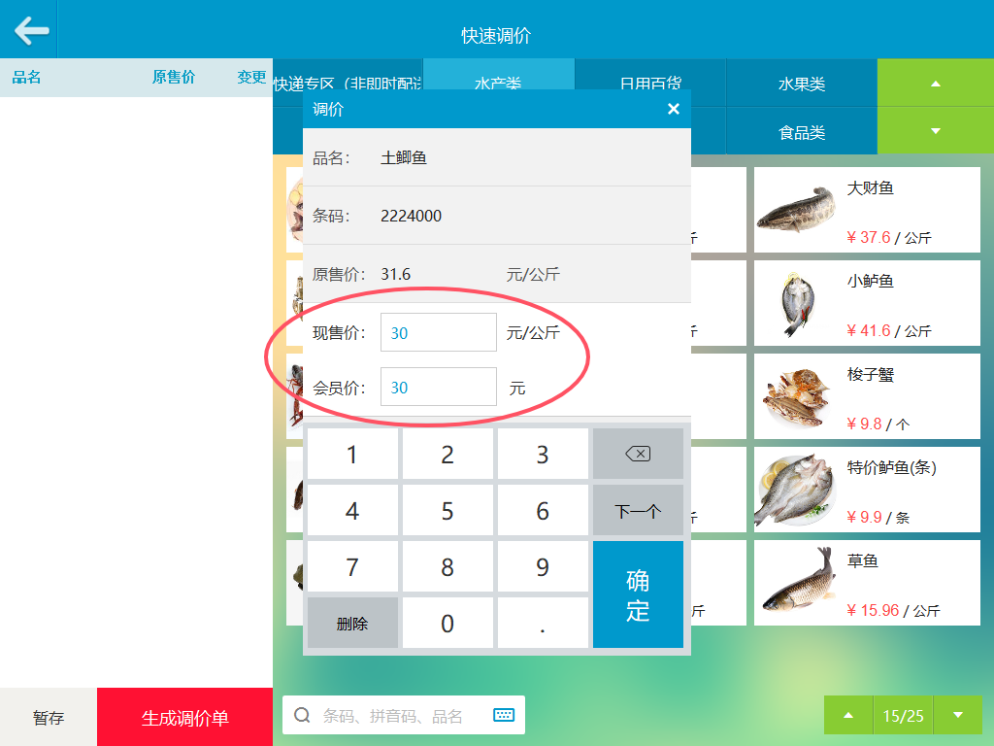
- 调价过程中，如果需要进行其他操作，如：收银，可以先点左下角的‘暂存’。待其他操作结束后，再次进入到快速调价界面，继续调价。
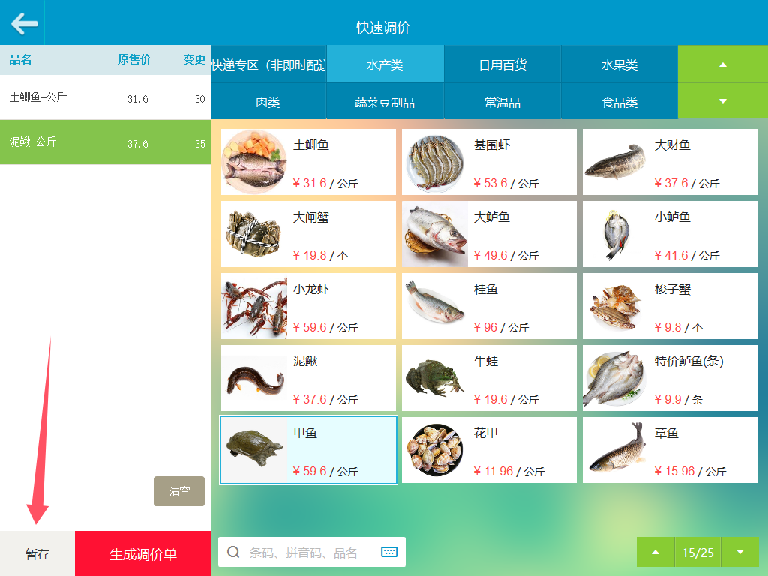
- 最后点击‘生成调价单’，查看确认，点击‘完成调价’。
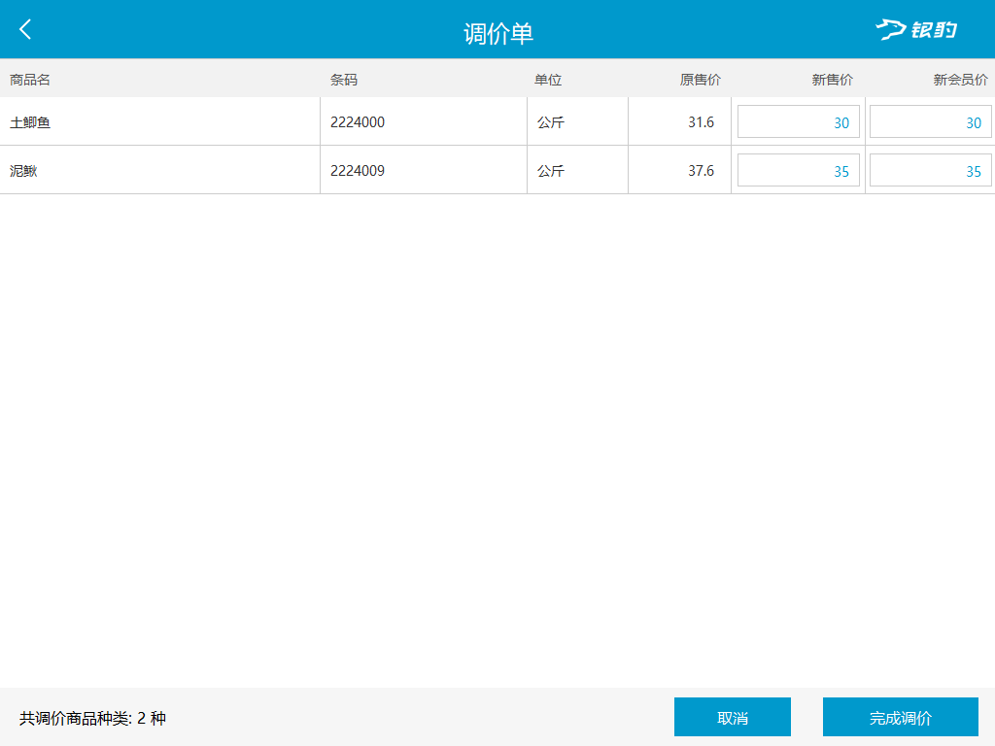

（六）销售退货与反结账
- 点击收银台界面下方的‘销售单据’，找到需要退货的单据，右下角有‘退货’和‘反结账’两个按钮。
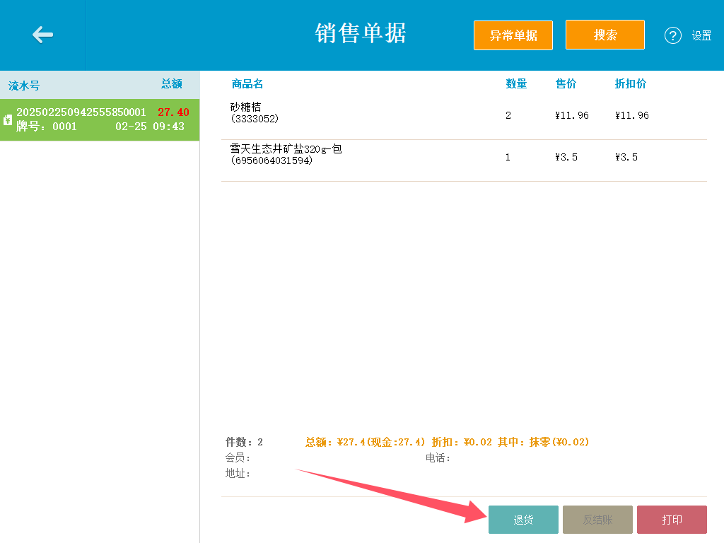
- 如果只是部分商品需要退货，点击‘退货’按钮，输入对应商品需要退货的数量，点击‘确认’，即可退货，同时返还对应金额。
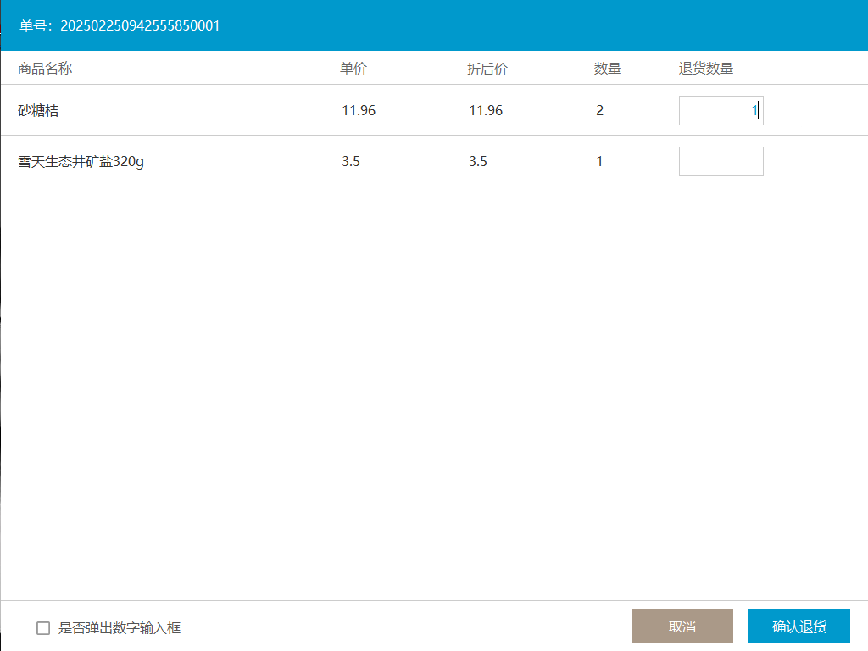
- 如果是整单退货，点击‘反结账’按钮，弹出输入框，输入备注信息，如还需要买该单据中的商品则选择‘作废并复用’。不需要就点击直接‘反结账’即可，金额将原路返回给顾客。
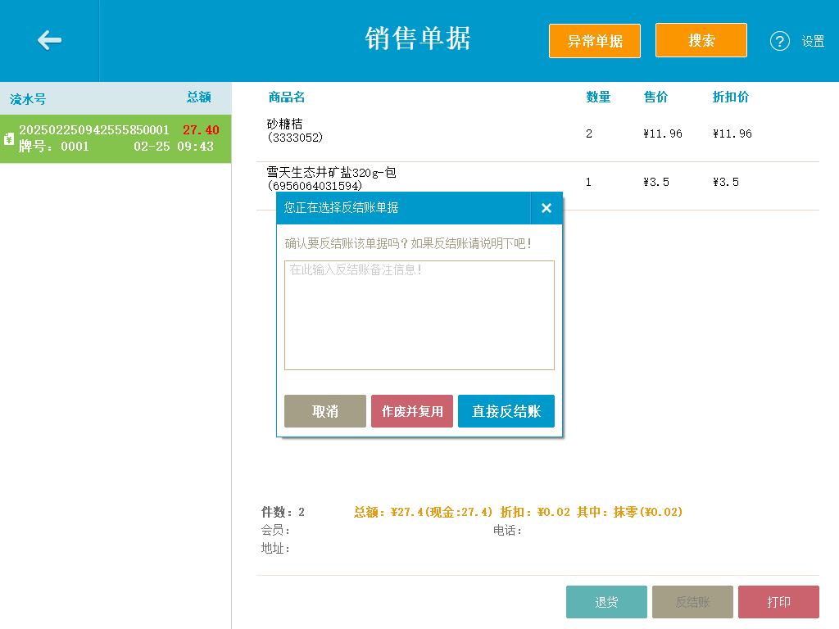
- 销售单据中退货过一次的，无法再进行操作退货，系统会提示无法退货。这时可采取以下方式
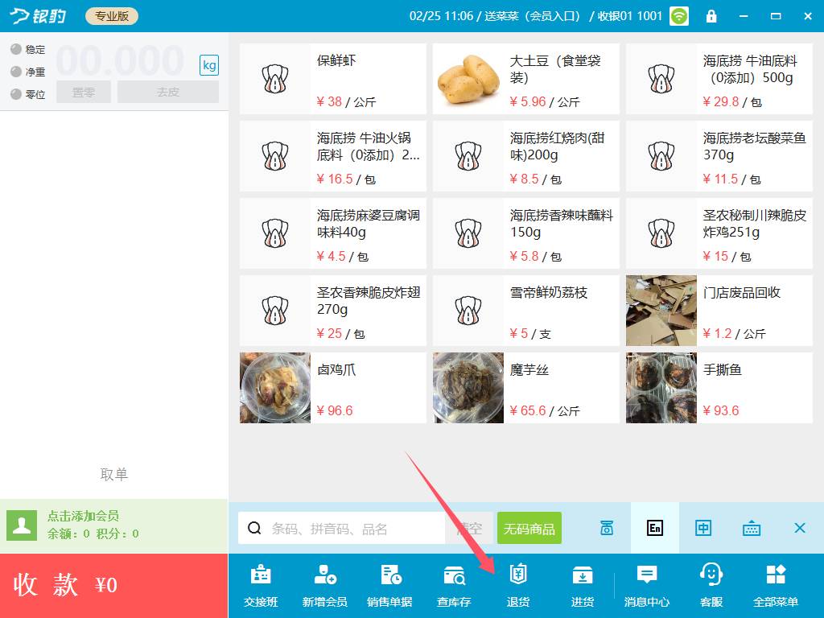
- 点击下方菜单栏里的‘退货’，进入商品界面，点选或搜索需要退货的商品，顾客为非会员直接点击‘退款’即可。
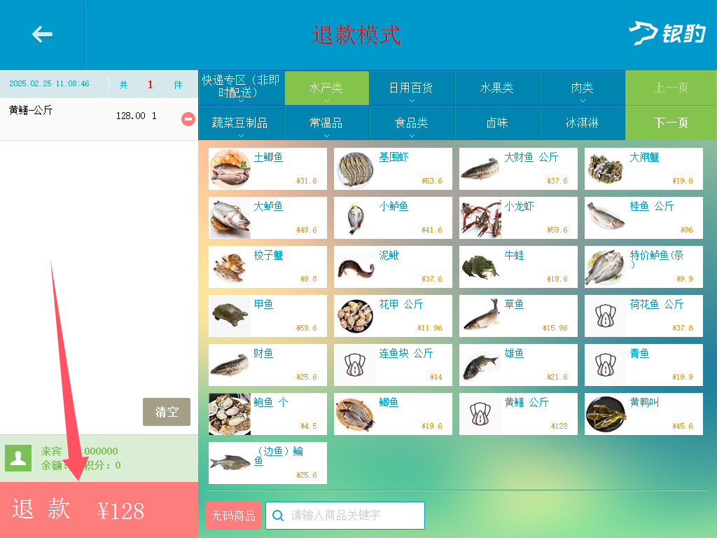
- 会员退货则点击左侧‘添加会员’，输入会员号搜索，进入会员中心，点击‘选中会员’，再点击‘退款’，确认退款金额，选择退款方式再确认，即完成退货退款。
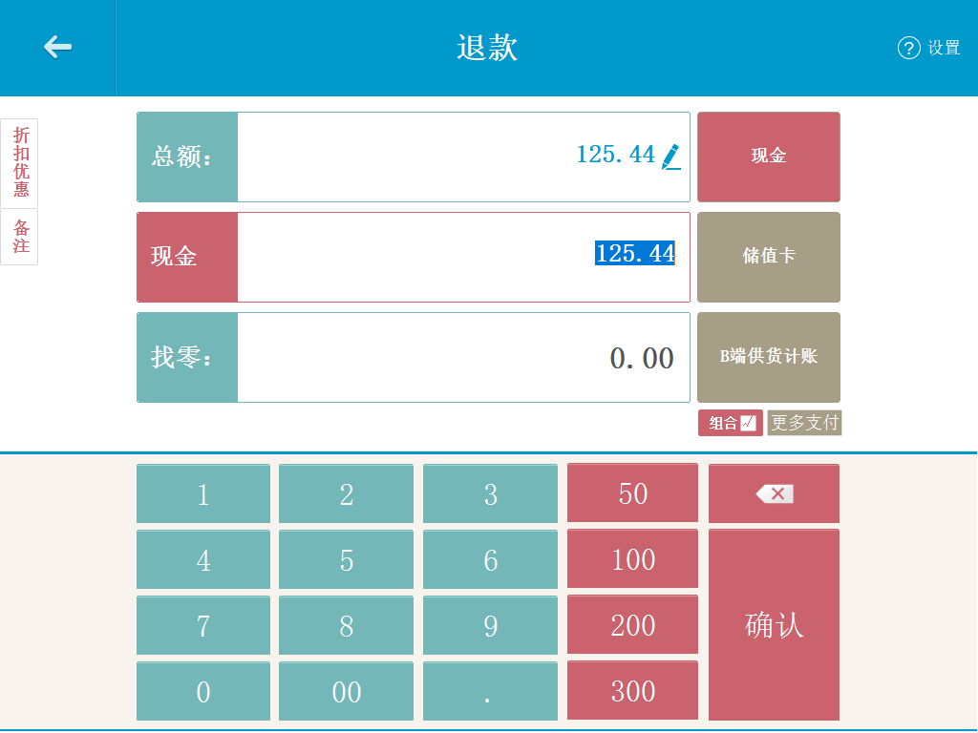

（七）优惠券使用
- 第一种顾客是会员身份的优惠券核销。活动商品加入购物车后，点击左下角‘添加会员’，查找对应的会员卡号，进入会员中心，点击右上角的‘优惠券’查看，进入后勾选一张可使用的优惠券，点击右下角‘使用’。
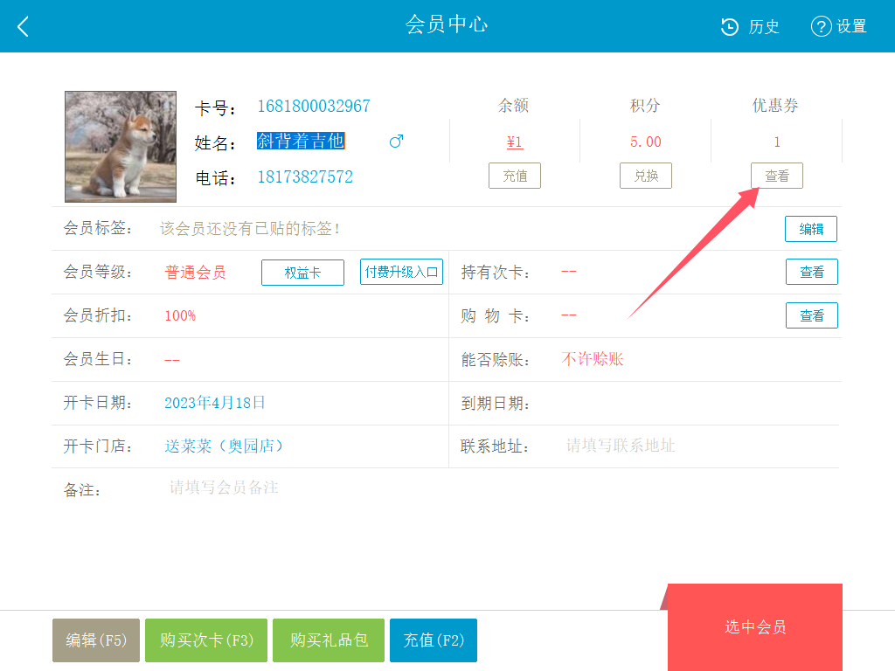
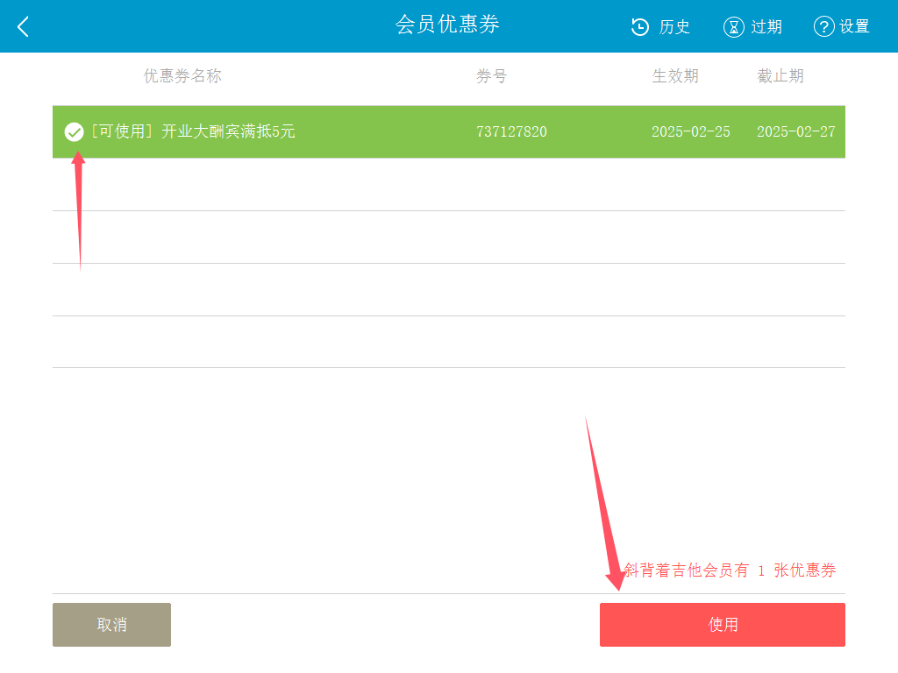
- 这个时候可以看到商品左上角有一个‘促’字的显示，鼠标放到上面，可以看到优惠券名称，再点击收款完成优惠券使用收银。
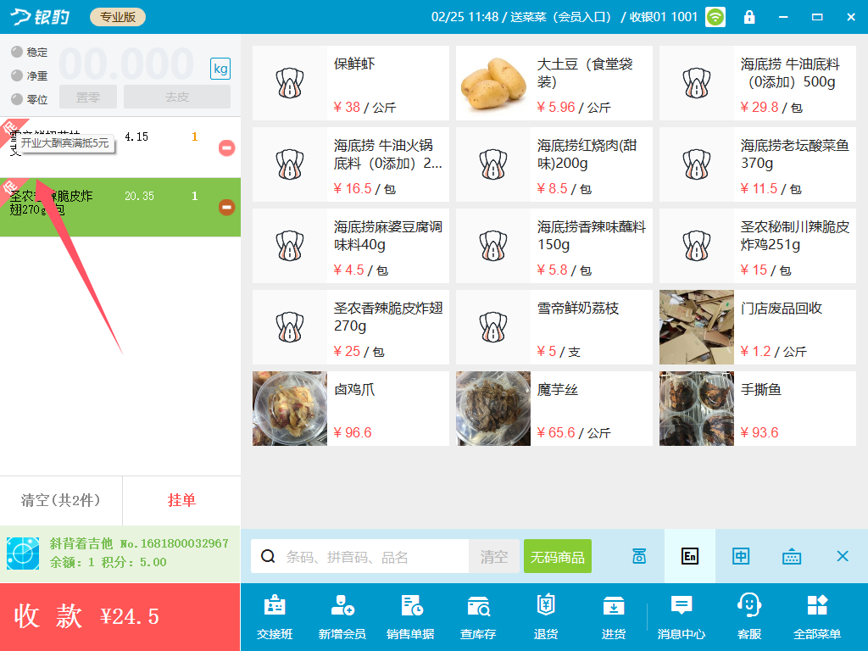
- 第二种顾客没有会员信息，只提供优惠券的券码。先将活动商品加入购物车后，直接点击收款。
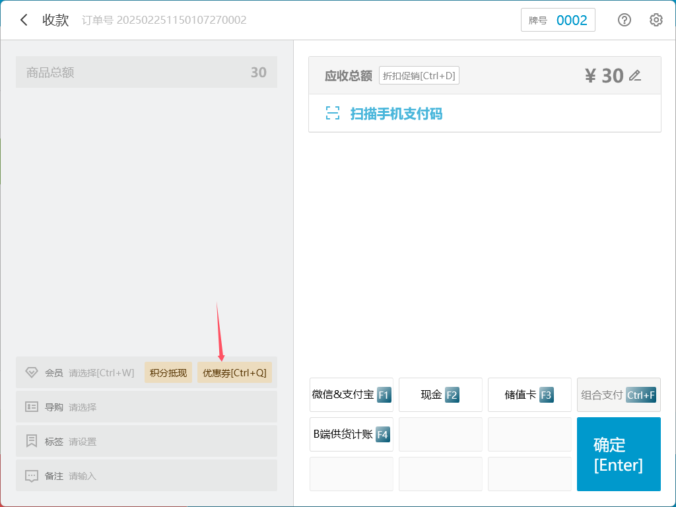
- 到收款的界面有一个‘优惠券码’，点击弹出一个优惠券码输入框，输入对应的优惠券核销码，点击搜索，选中优惠券，再确认。这个时候订单价格就已经扣减掉优惠券的金额了，再选择对应的支付方式，完成本单优惠券使用收银。
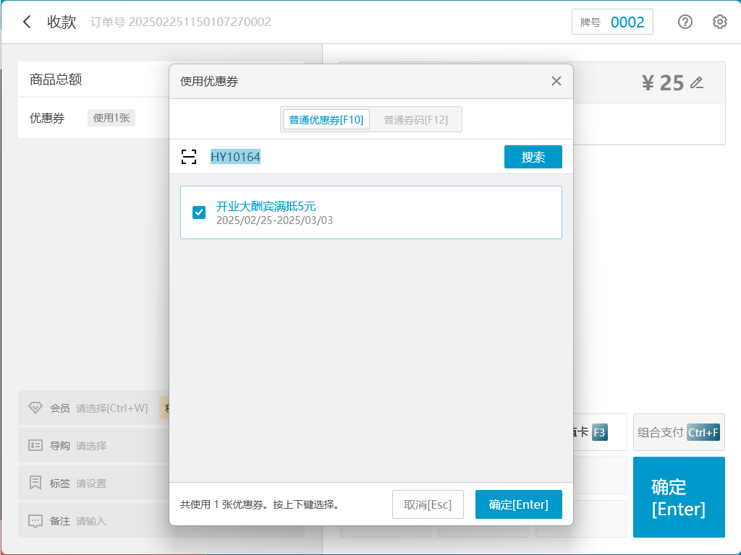

三、会员相关功能

新增会员
- 点击收银台界面下方的‘新增会员’，输入手机号或自定义会员号，点击确认，完善会员信息。注意：会员卡号是唯一不重复的，带*号的是必填写栏目，才可确认保存。
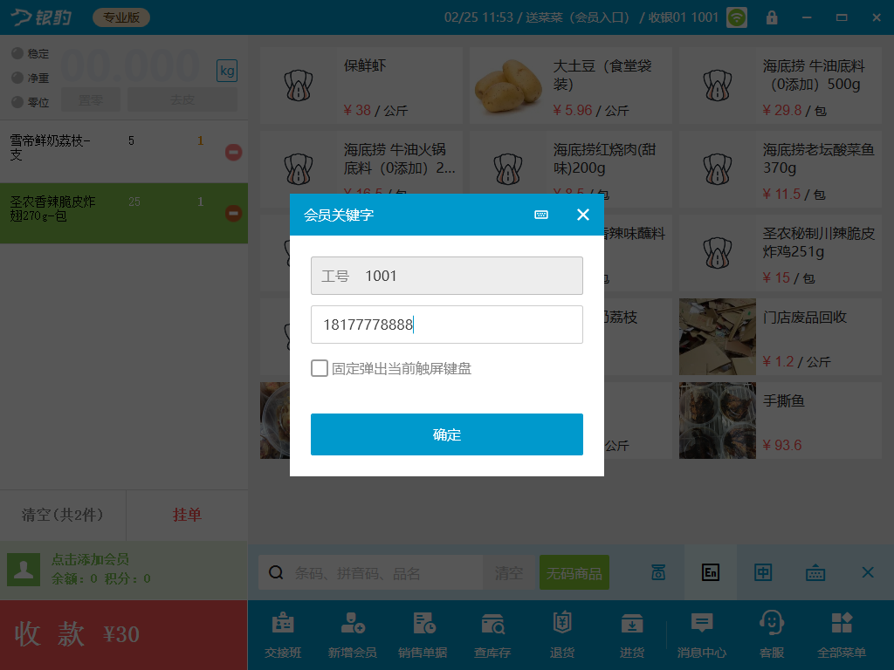
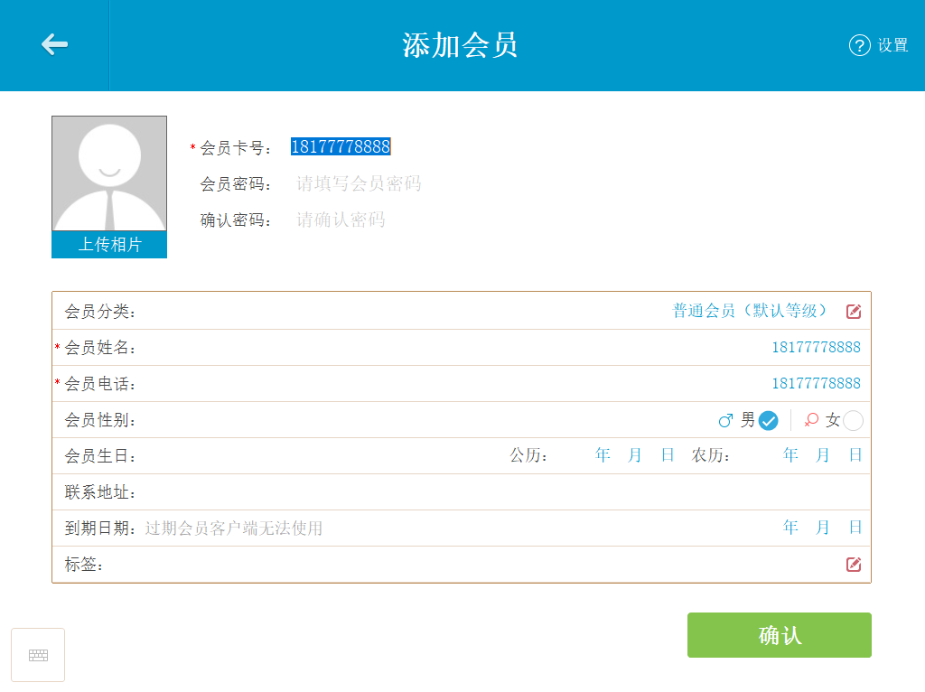
- 收银时新增会员，在购物车下面点击‘添加会员’，搜索输入会员号查找，不存在时，即可点击‘新增会员’，完善会员信息后，即可保存
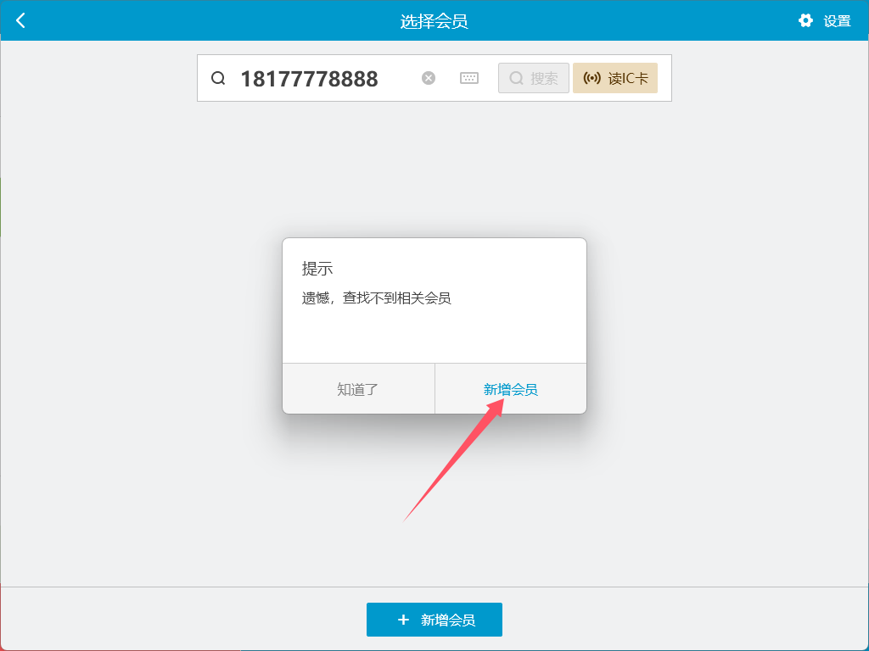

会员充值与反充值
- 新增会员成功后，系统会提示是否立即充值，点击‘立即充值’，即可到充值界面。
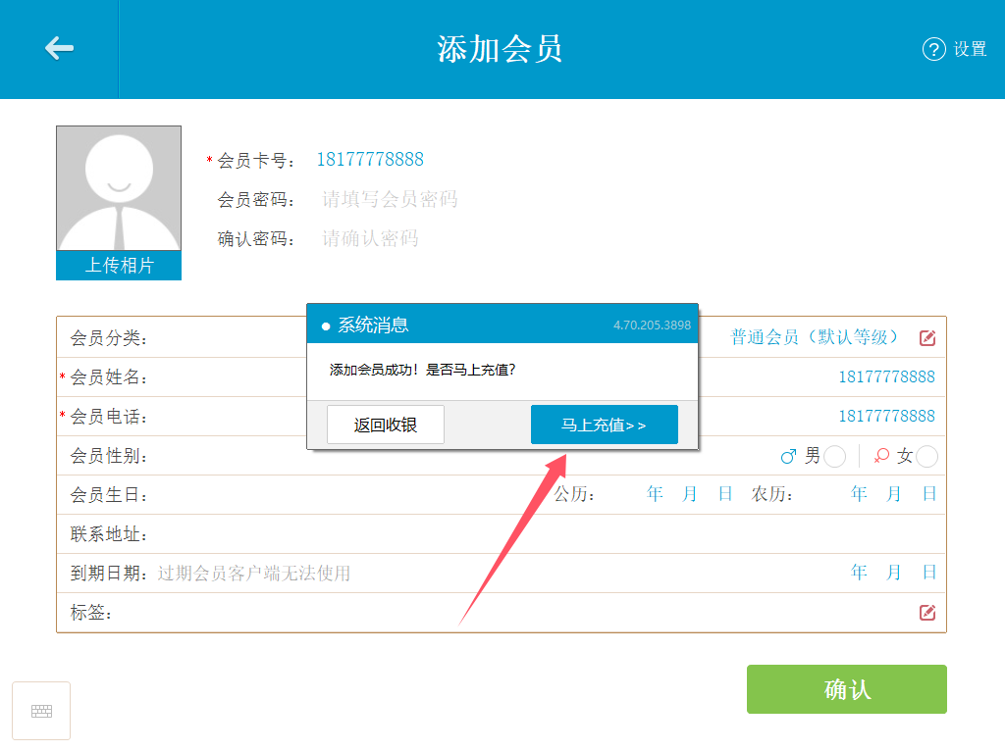
- 收银时会员充值。在购物车下面点击‘添加会员’，搜索会员号查到后，进入会员中心，点击界面的充值按钮，进入到充值界面。
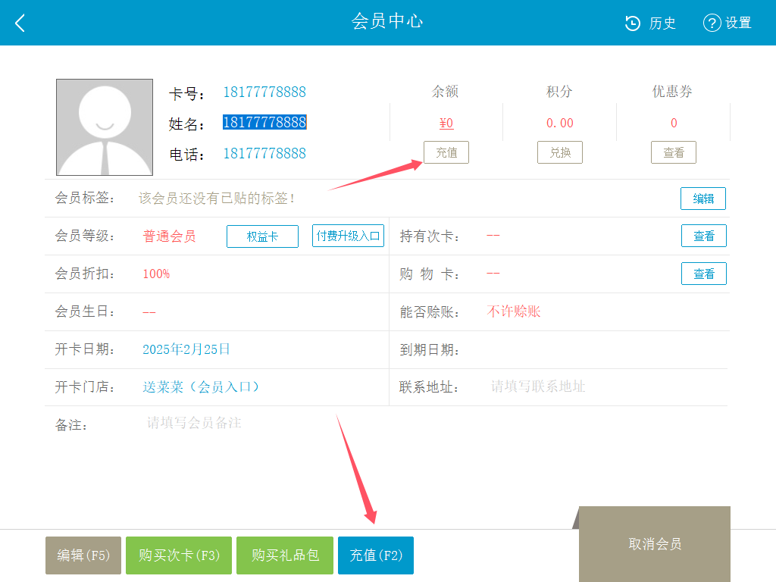
- 输入或选择需要充值的金额，选择支付方式，点击确认充值，收款后即完成充值。
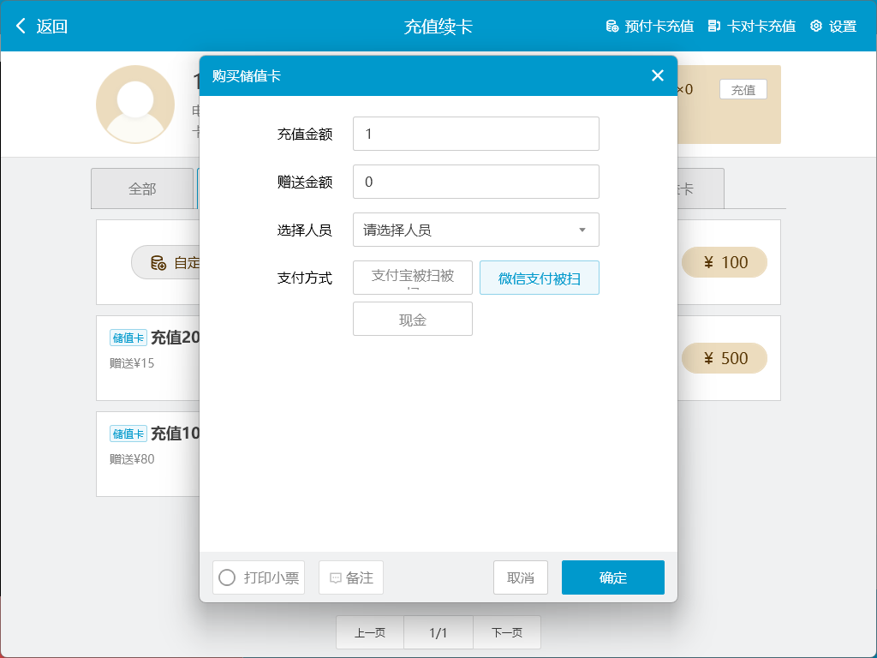
- 如果需要充值退款，就需进行反充值。进入充值界面，选择‘自定义充值’。
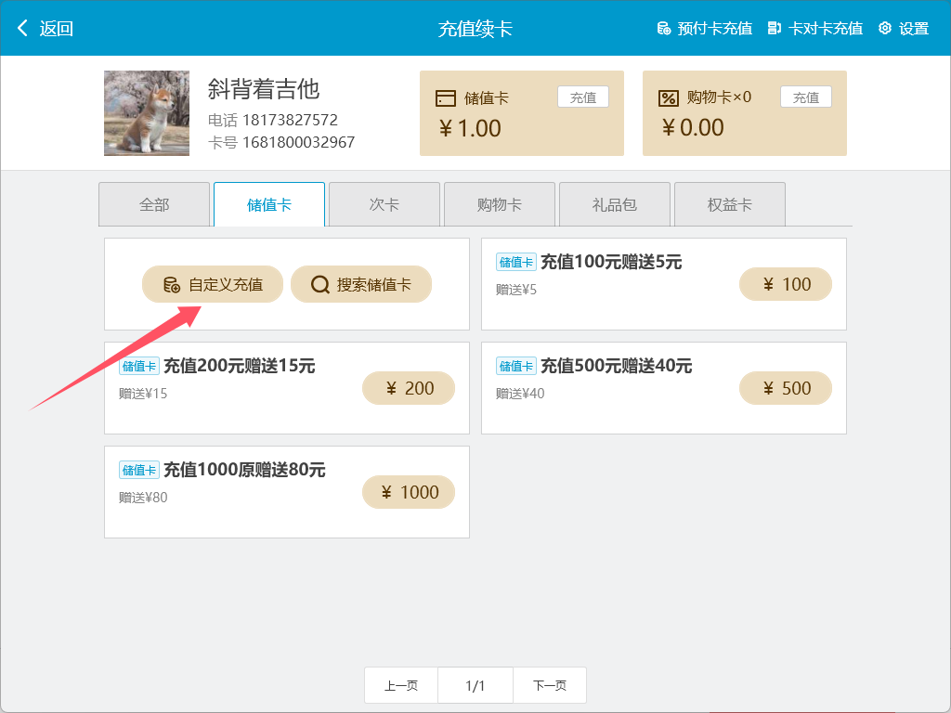
- 输入负数，如退充值金额1元，输入‘-1’，只能现金退回，需要有权限的店长号操作，确认即完成退款。
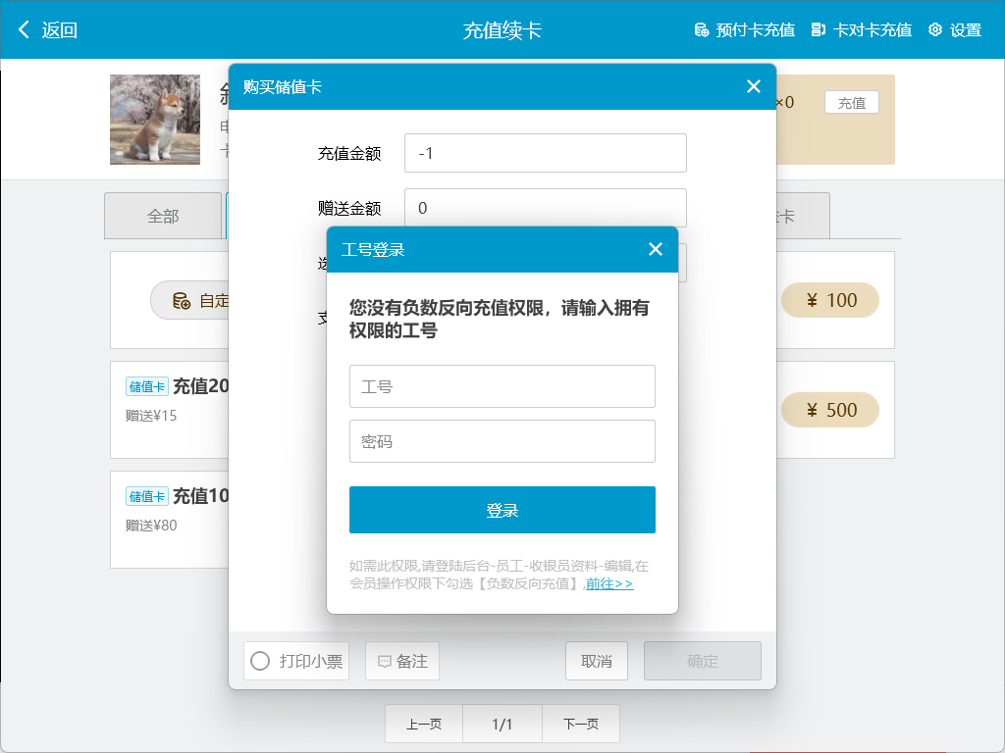

四、AI智能识别、传秤

添加AI识别商品数据
- 点击收银台界面中间的学习按钮，弹出AI学习界面，搜索需要学习记录的商品，选中到拍照界面，将商品放到秤盘上，多个角度不用数量对此商品进行拍照，最少三张以上，再点击完成，即学习完成。
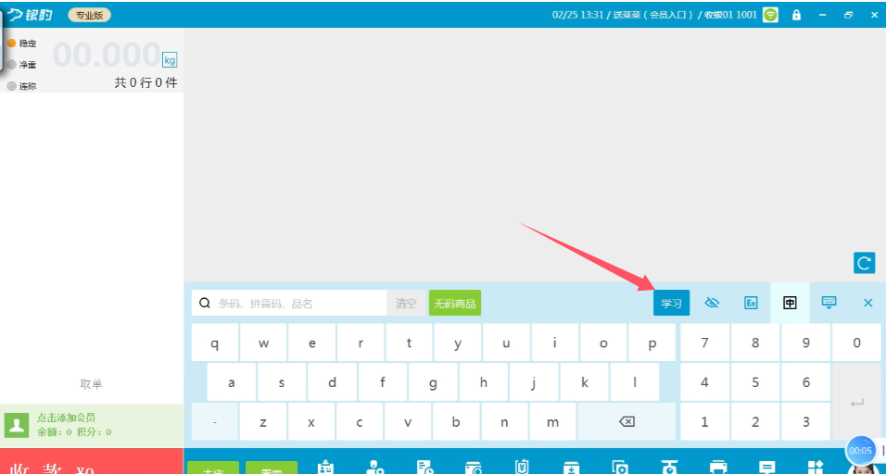
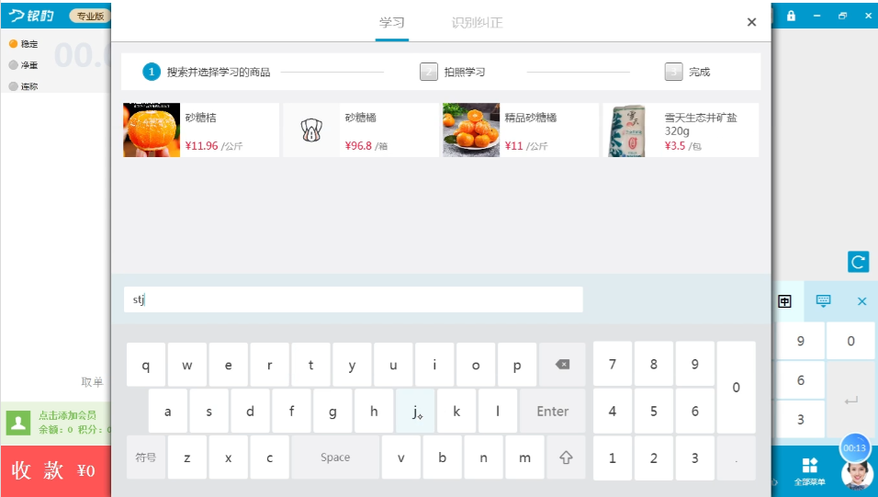
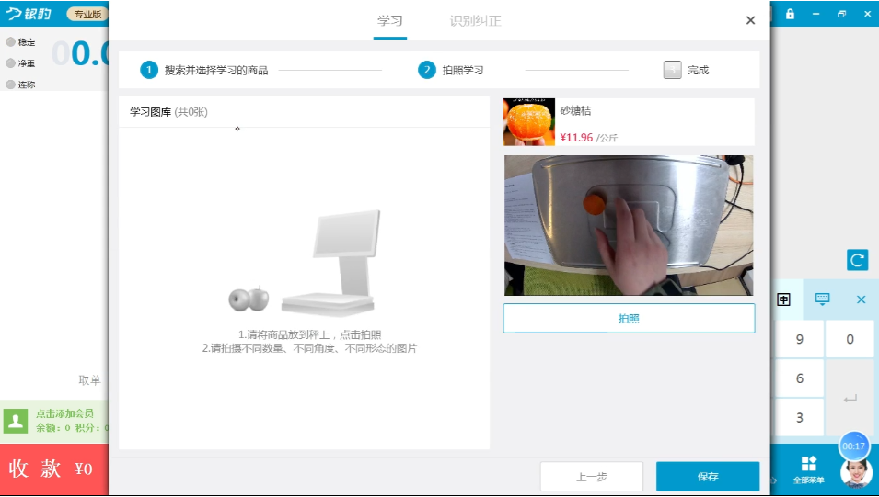
- 在收银购物车页面时，将商品放到秤盘上识别到商品就成功了。

纠正AI识别商品
- 当商品识别后有错误的商品展示出来时，点击学习，弹出AI学习界面，选择识别纠正，将商品放到秤盘上，点击识别纠正拍照，就会将识别结果展示在左侧框里，将有错误的商品点击删除，保存即完成纠正。
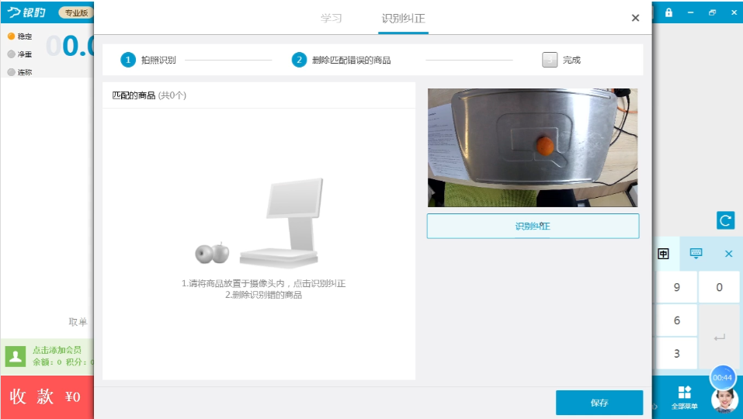

传秤
- 点击收银台界面打开‘全部菜单’，找到‘传秤’功能进入，选择匹配好的条码秤。（此步预先收银机已增加绑定了条码秤IP地址）
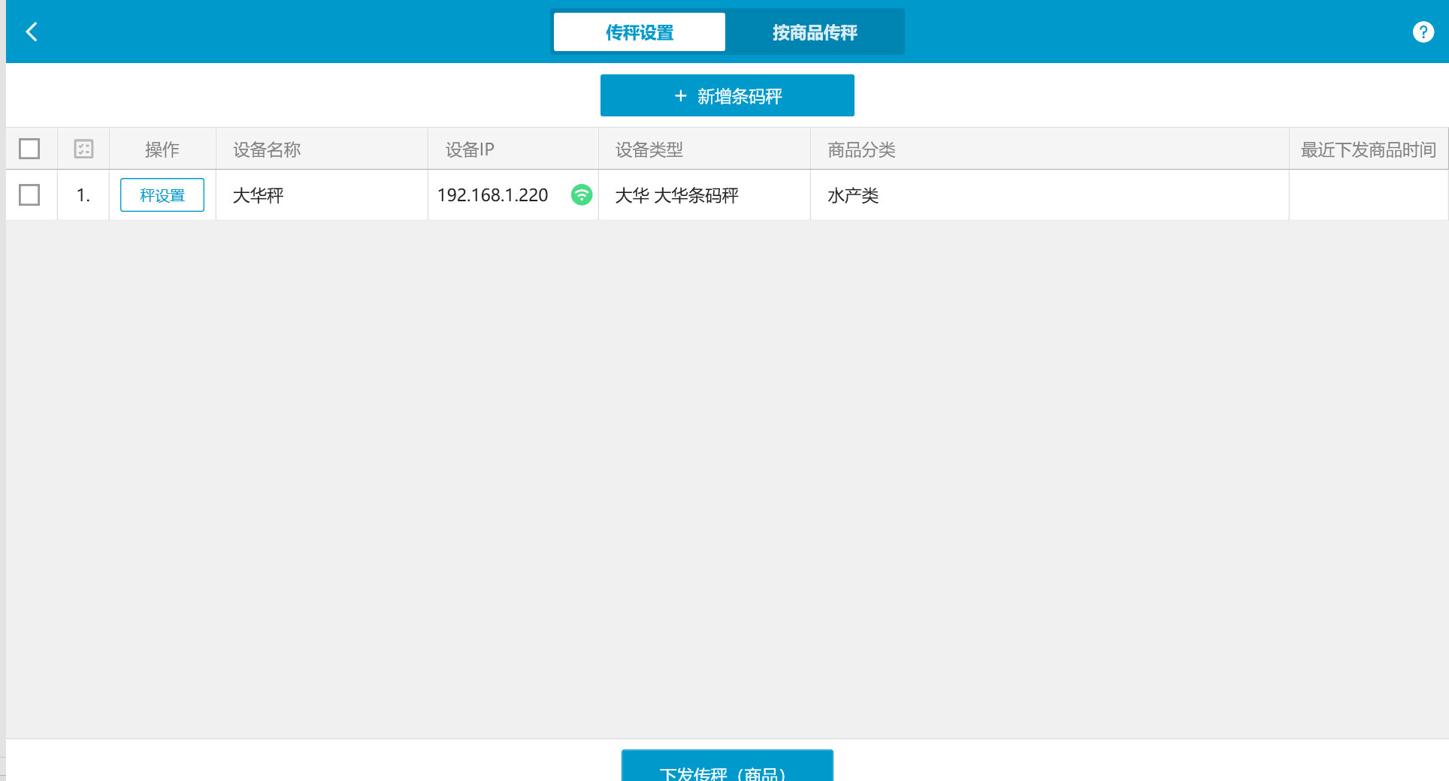
- 点击‘秤设置’，勾选中需要传秤到条码秤的商品，点击确认保存。
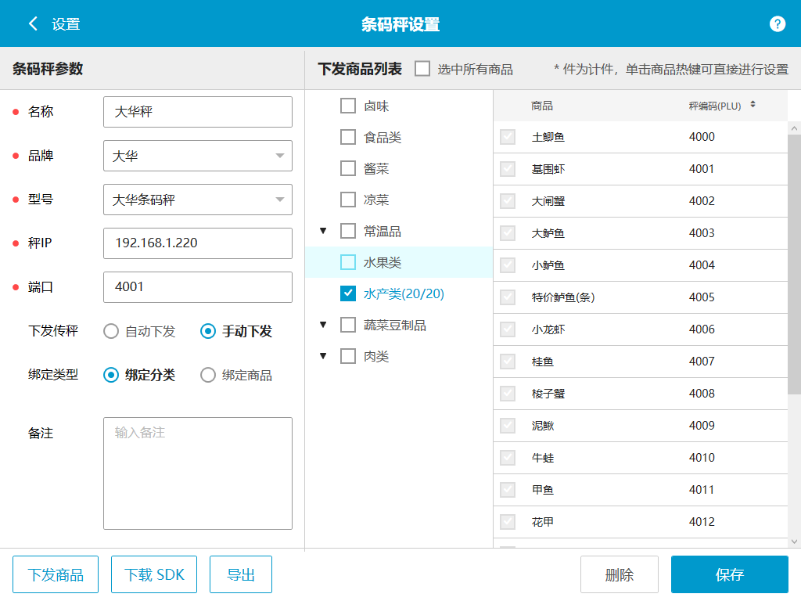
- 再点击下发传秤按钮，即完成条码秤同步商品的秤编码。
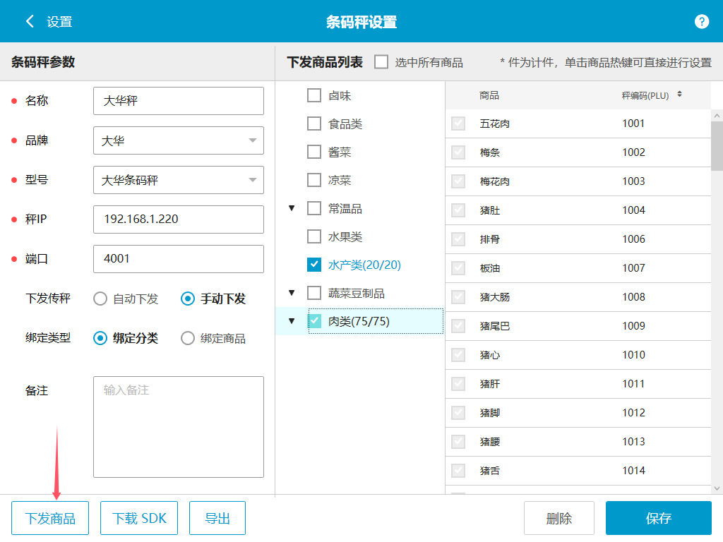

五、门店盘点

（一）全盘盘点
1. 扫码下载智能盘点APP。登录员工账号，进入菜单盘点功能，按需求选择盘点方式，若全店所有商品需要盘点库存，则选择全盘盘点。
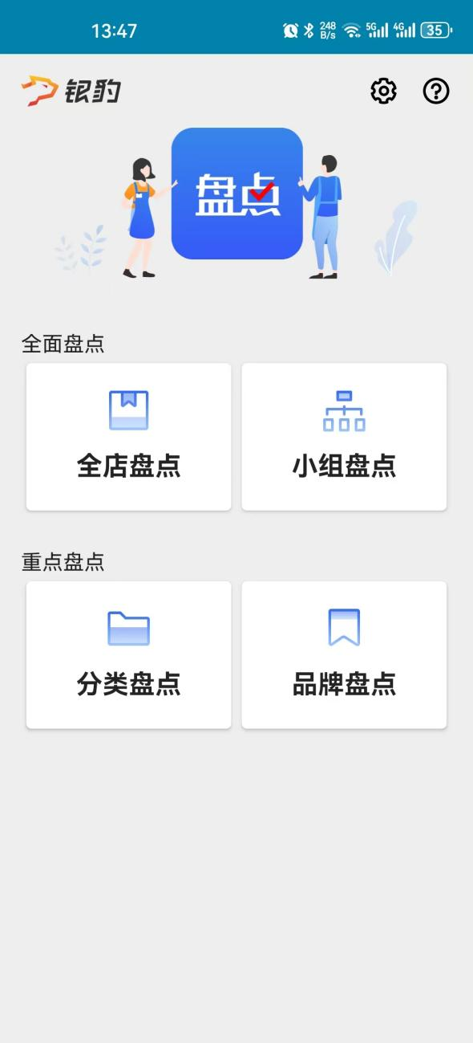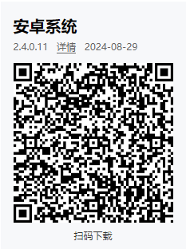

- 由店长号创建本次盘点计划，创建一个名称，便于店员识别，完成后，即可参与盘点。
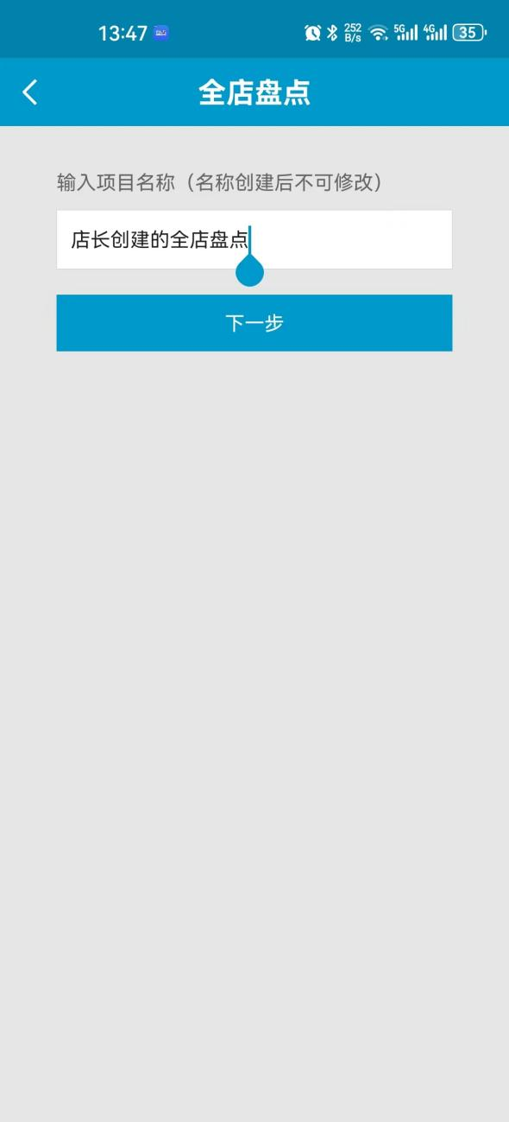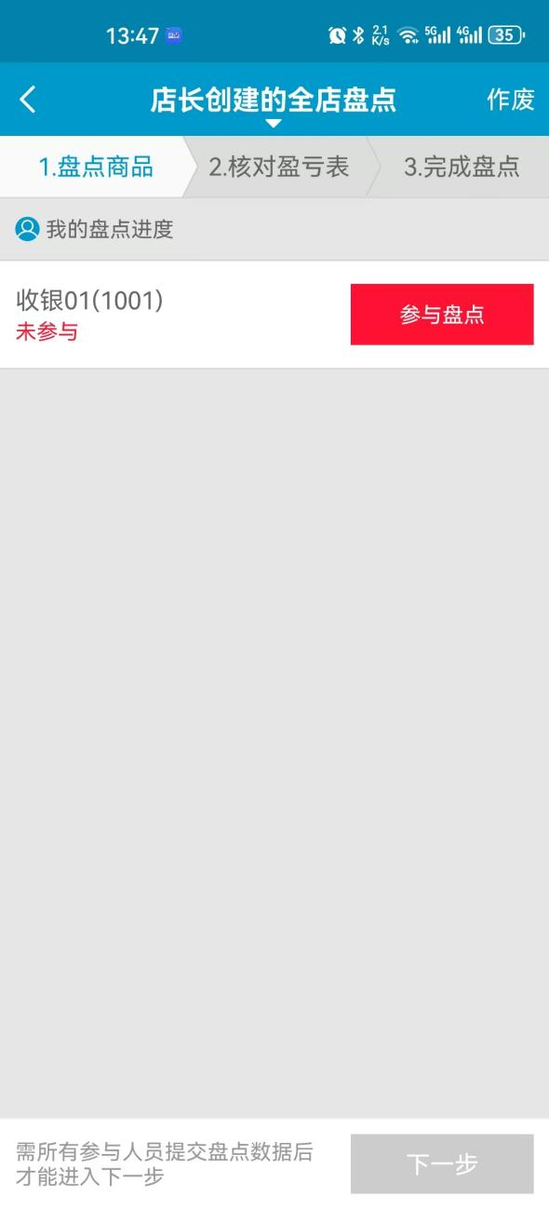
- 盘点录入模式标码商品可以选‘相机扫码模式’，称重商品可以选择‘搜索商品’。库存操作方式选择‘手动输入’。
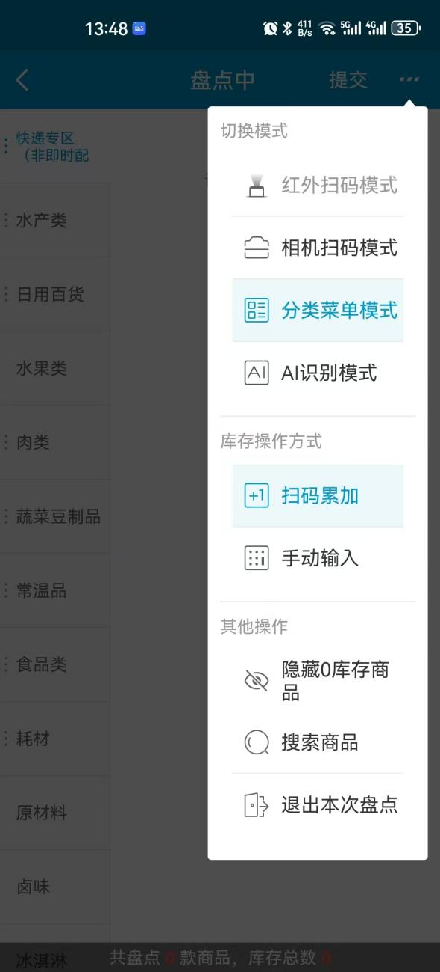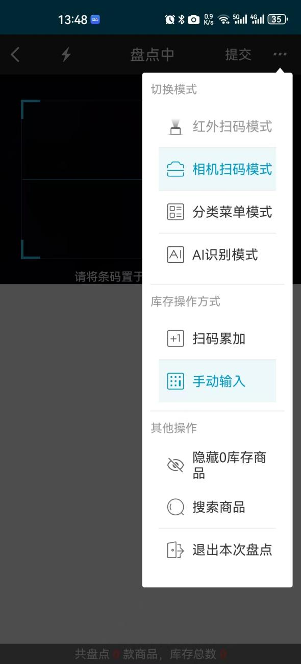
- 扫码商品，点数后，将对应的数量输入‘改后库存’中，确定。即可在列表看到已盘的商品即库存。
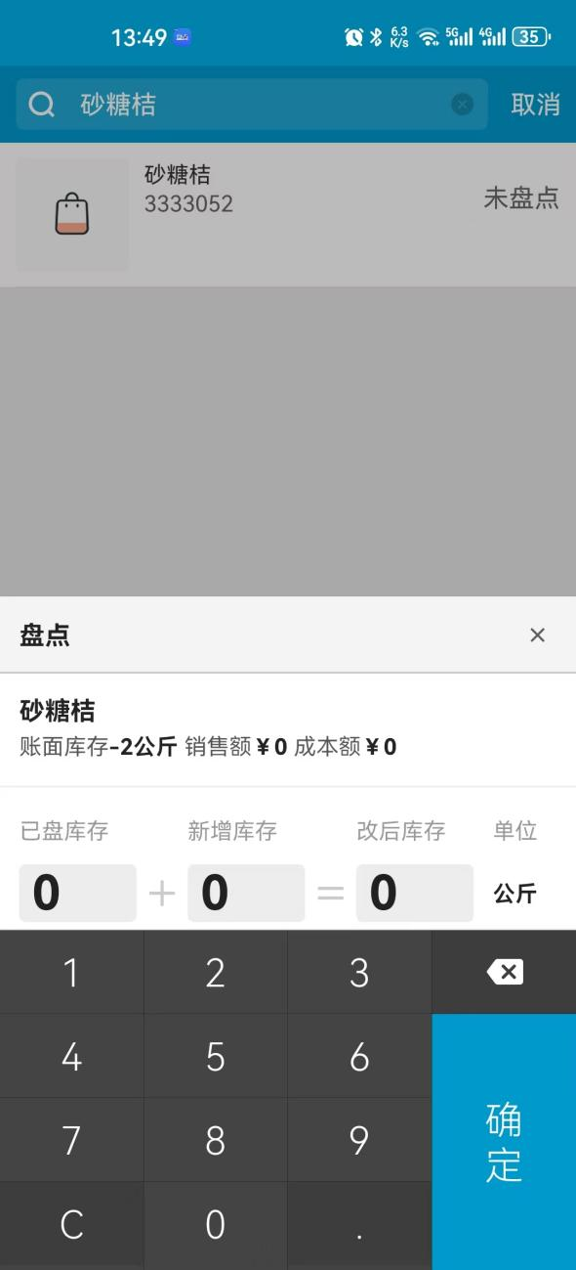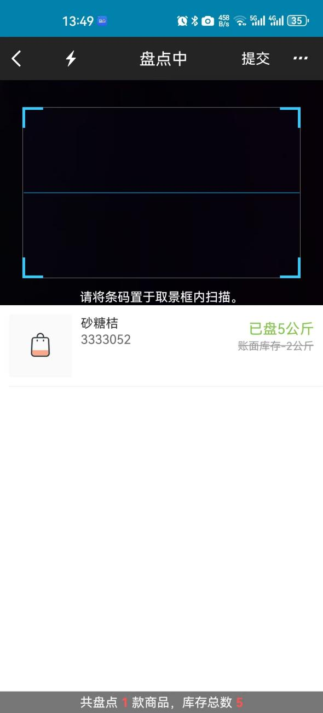
- 所有商品盘点完后，店员即可以点击右上角的‘提交’，确认提交后的店员，将不能再次参与盘点。
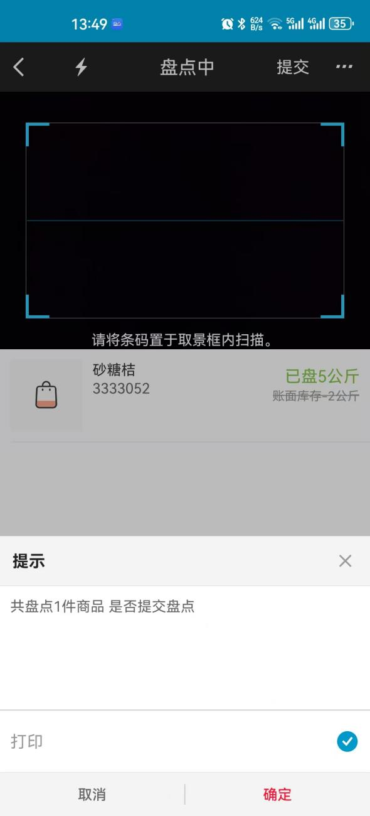
- 由店长号检查所有店员是否都已经提交盘点记录。方可进行下一步。核对盈亏表检查，可以点‘盘点校正’，进行漏盘的商品再次录入，只能校正一次。无问题再进行下一步。
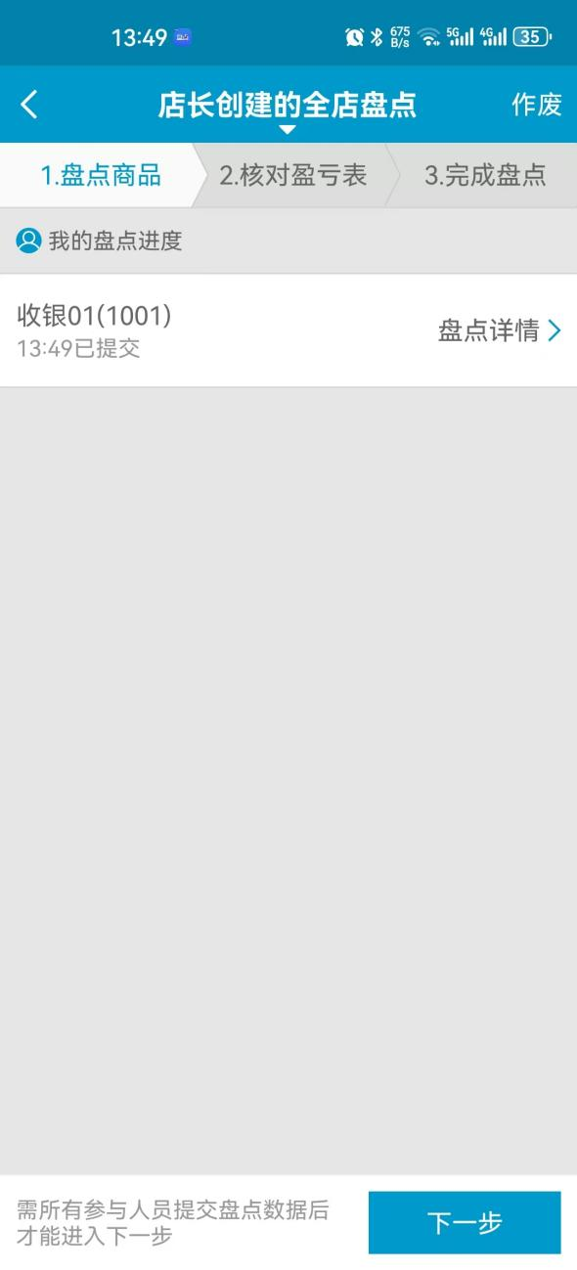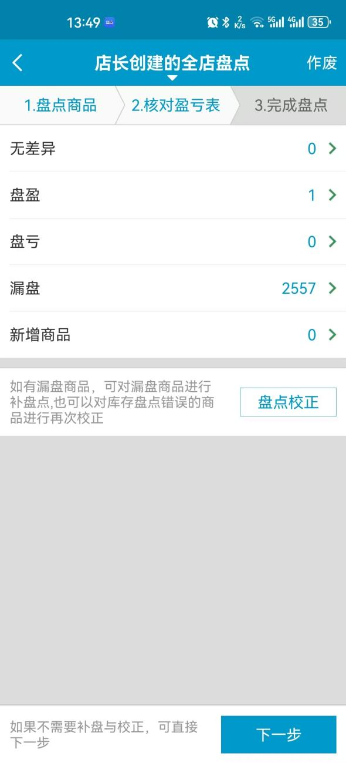
7. 确认盘点前，是否将门店没有盘到的商品库存全部清空为‘0’，如果是可以点击‘确认置0’。如果不是，点击‘确认盘点’，即完成本次全盘盘点计划，门店库存将更新盘点后的库存。
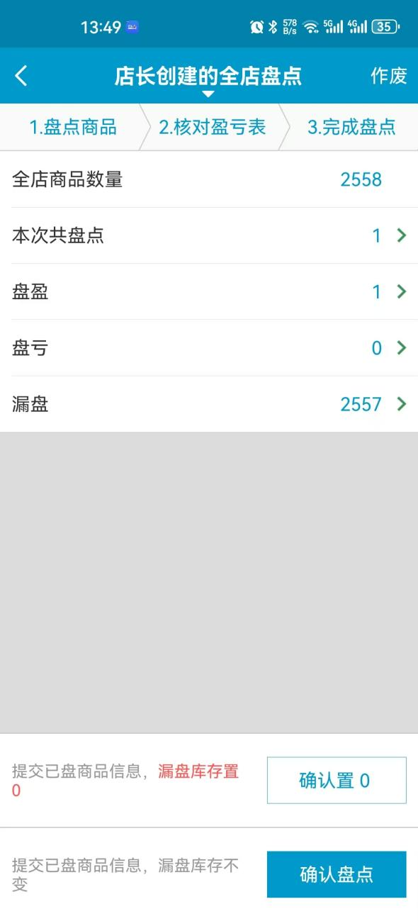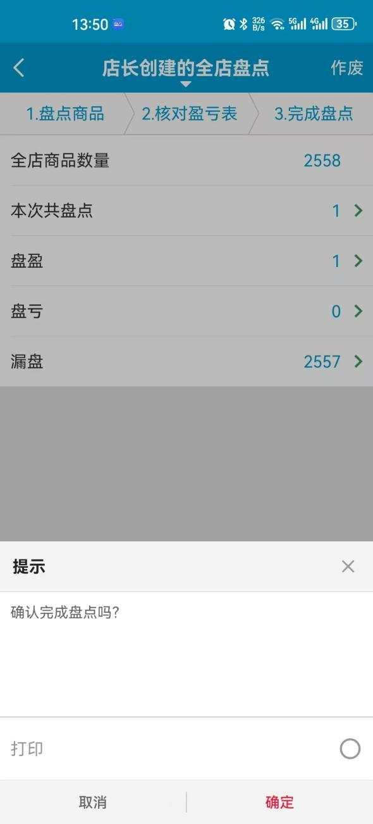

门店下单

提交需求单
- 手机端使用需求方账号登录系统：https://ps.96459.com/mobile；
- 在提交需求单后点击“立即申请”按钮；
- 进入到订单信息确认页面，一般信息会自动录入。如需修改直接可以在输入框进行修改。
- 点击“下一步”进入到商品选择界面。点击商品“+”或者“选规格”；
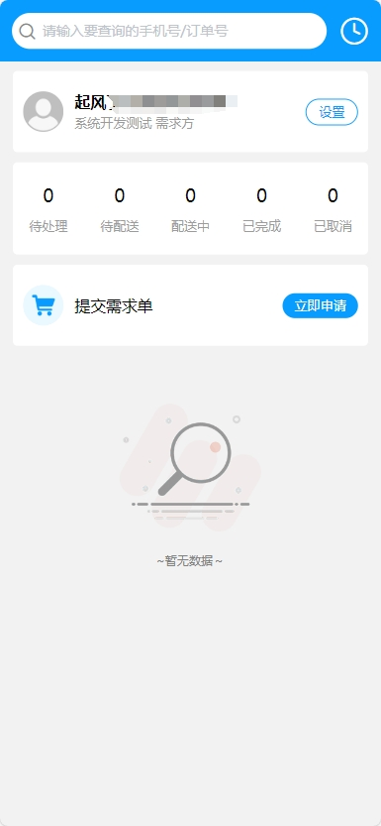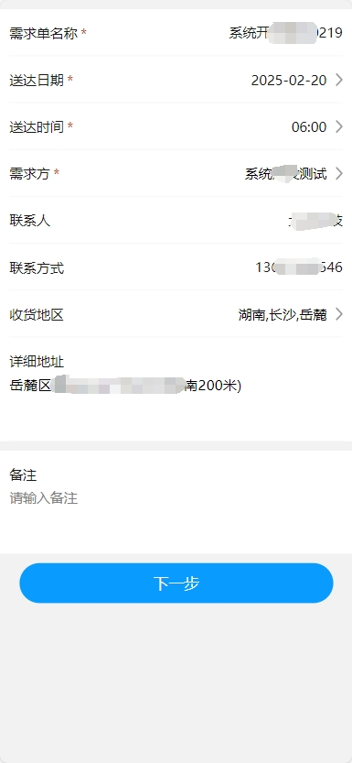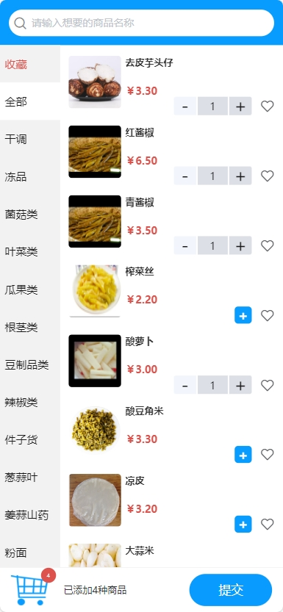

- 点击下方购物车，弹出已选择商品；
- 可以在弹窗中加见数量，也可以点击添加备注，给商品添加备注；
- 提交后，需要对需求单进行签字。签字完成后的需求单才会进入到后台采购流程；
- 签字完成后可看到订单“待处理”状态；
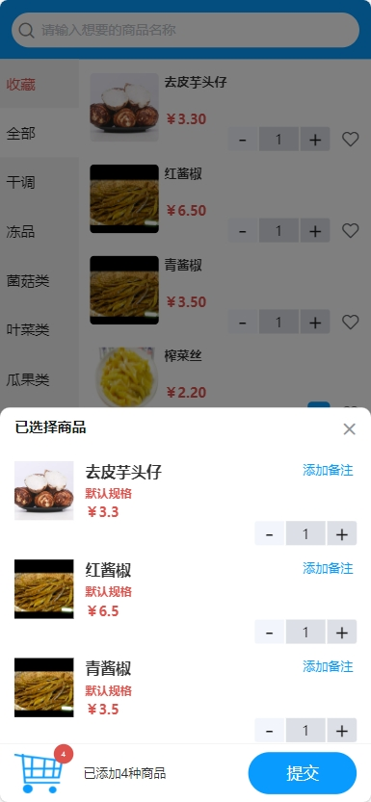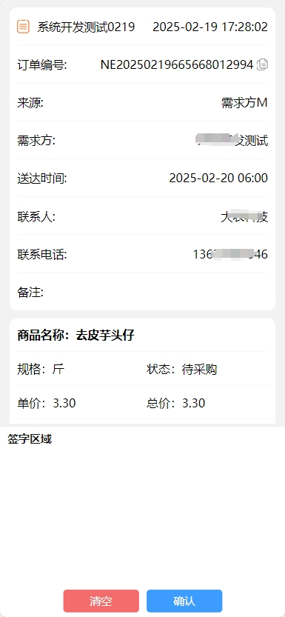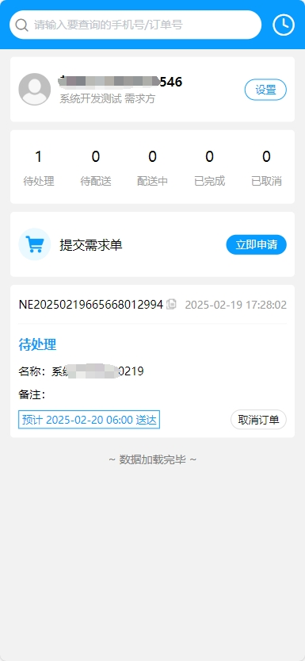

修改需求单
- 点击相应的需求单，进入到需求单详情页；
- 可以取消订单和修改商品；
- 修改商品会重新进入到选择商品步骤，选择完成后需要重新签字；
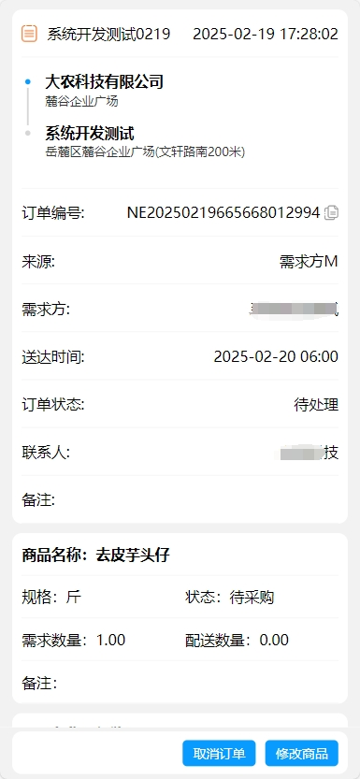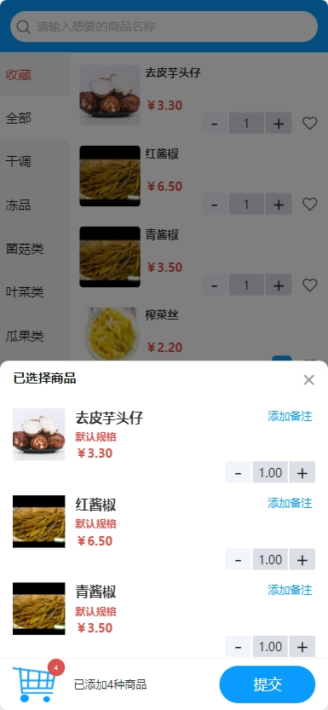

入库、出库

处理货流单 - 入库
- 配送系统分拣配送时，会自动同步配送的商品信息到收银系统。此时右下角会有消息通知。
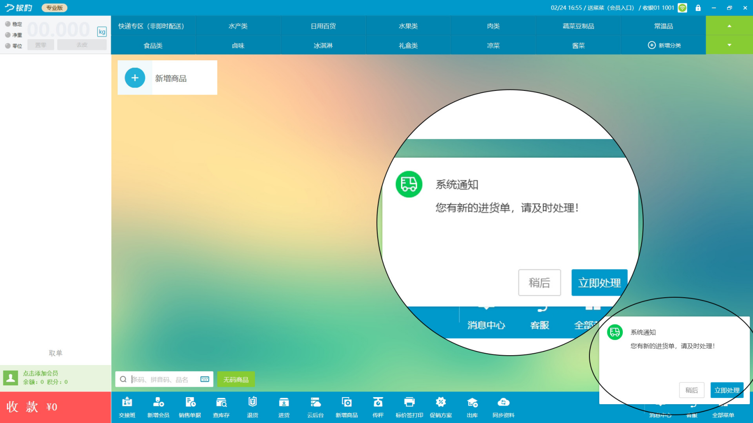
- 可以通过点击右下角的“消息中心”菜单，打开通知。然后点击“货流通知”菜单进入到待处理的货流列表。
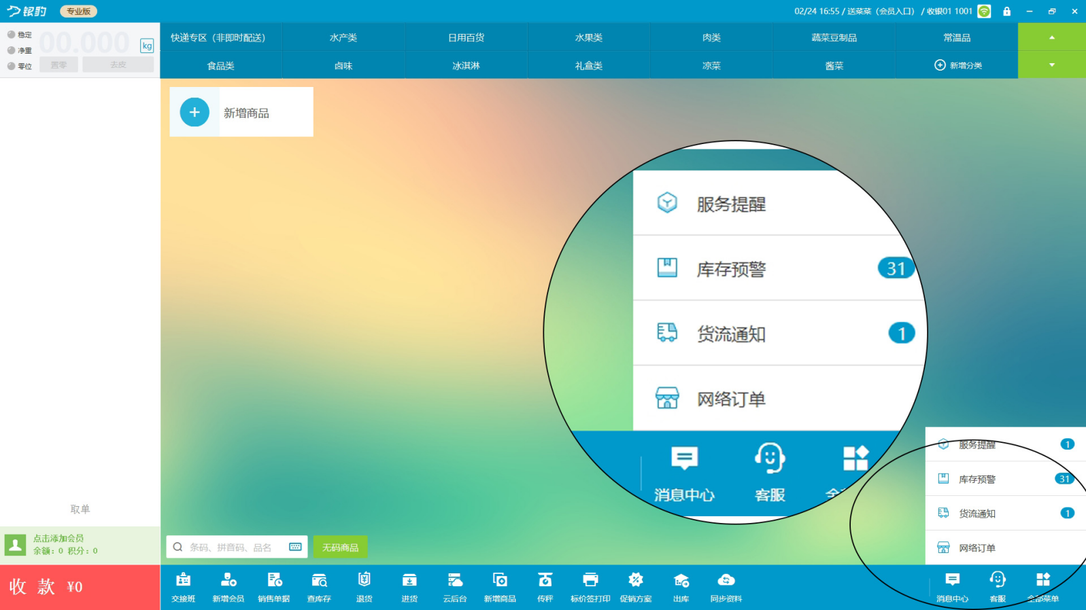
- 在货流商品列表中，可以修改商品的进货数量。确认完数据后，点击底部的“确认进货”按钮。
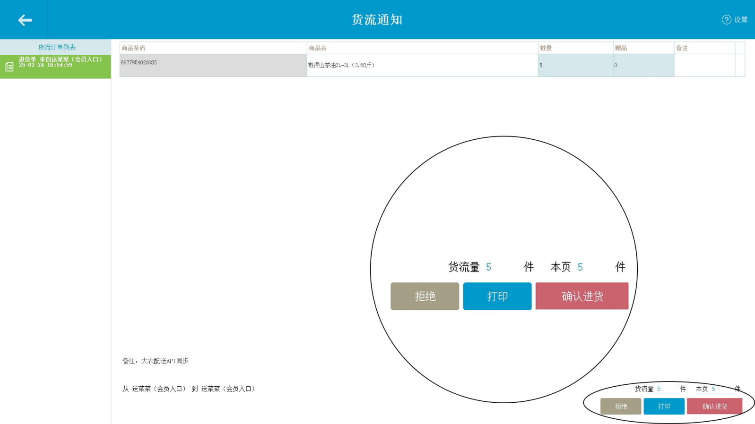
- 进货完成后弹窗提示，此时库存增加完成。
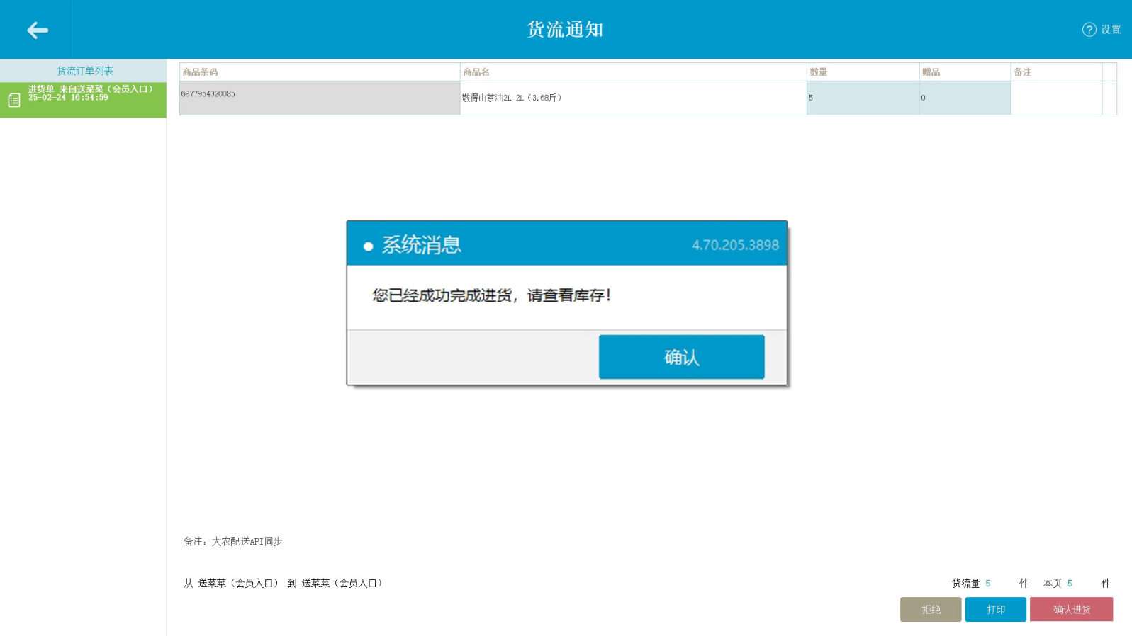

申请退货
- 打开收银系统，选择“全部菜单”。进入到全部菜单界面，点击打开“库存管理”下的“出库”。
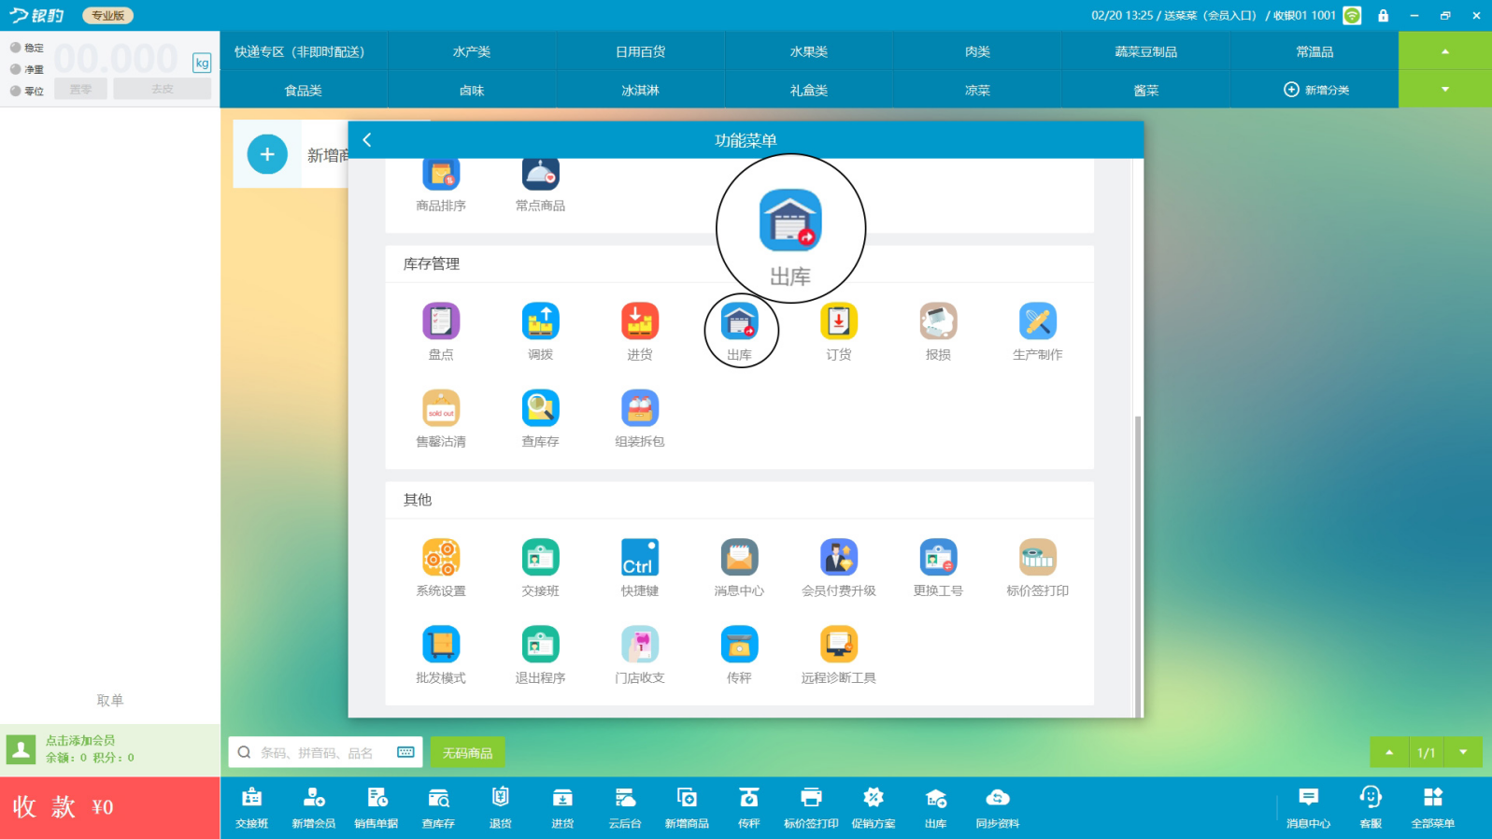
- 选择弹窗中的“退货给供货商”，无对应供货商则选择‘普通出库单’，然后选择“以最近进货价”。点击“确定”按钮。
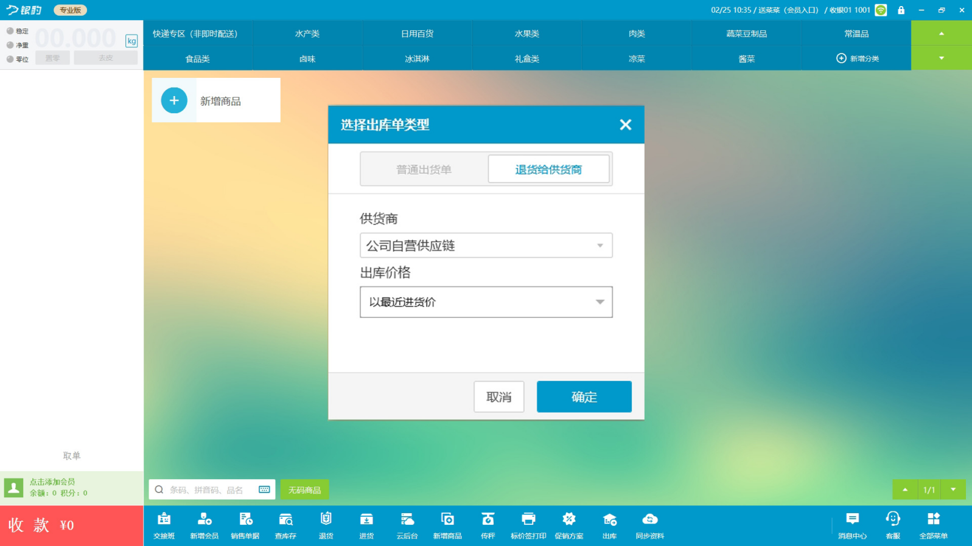
- 顶部的搜索框可以使用“条码”或者“拼音码”搜索商品。
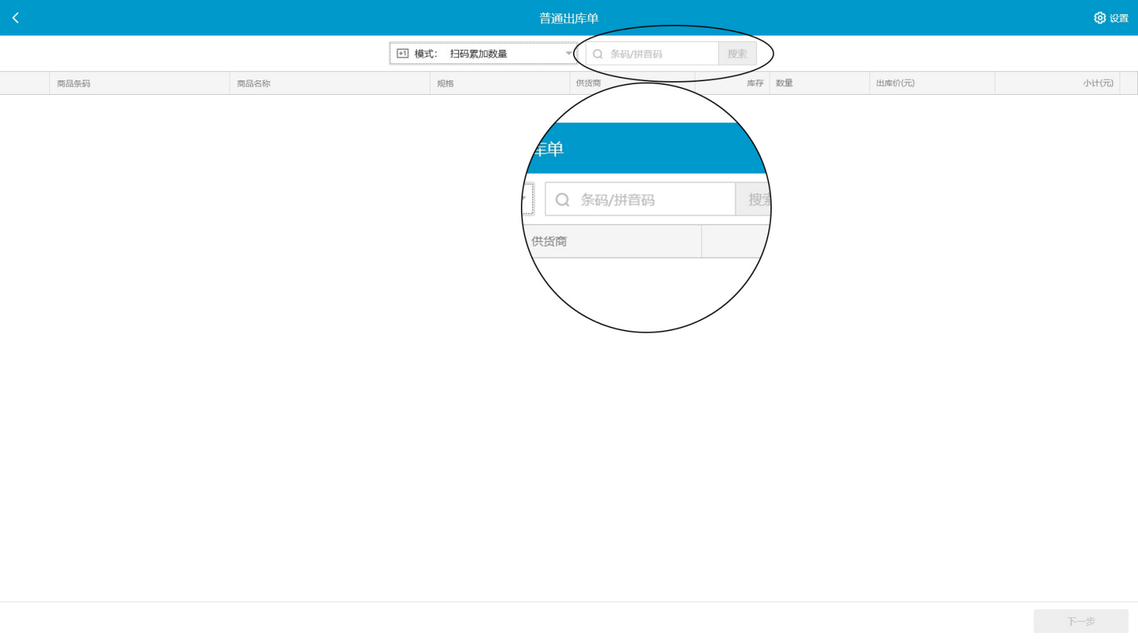
- 输入完成后，点击“搜索”按钮后弹窗显示搜索列表，选择相应需要退货的商品。
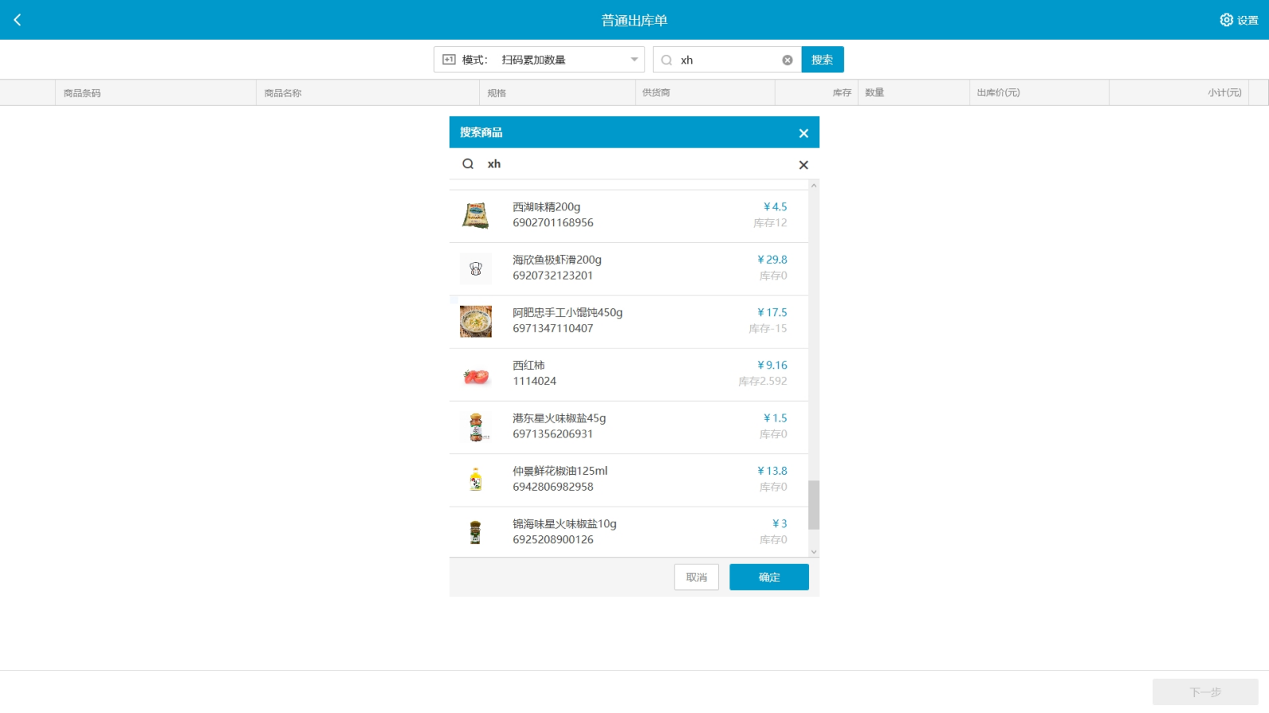
- 选择完商品后，可以在数量框输入相应需要退货的数量，然后点击下一步。
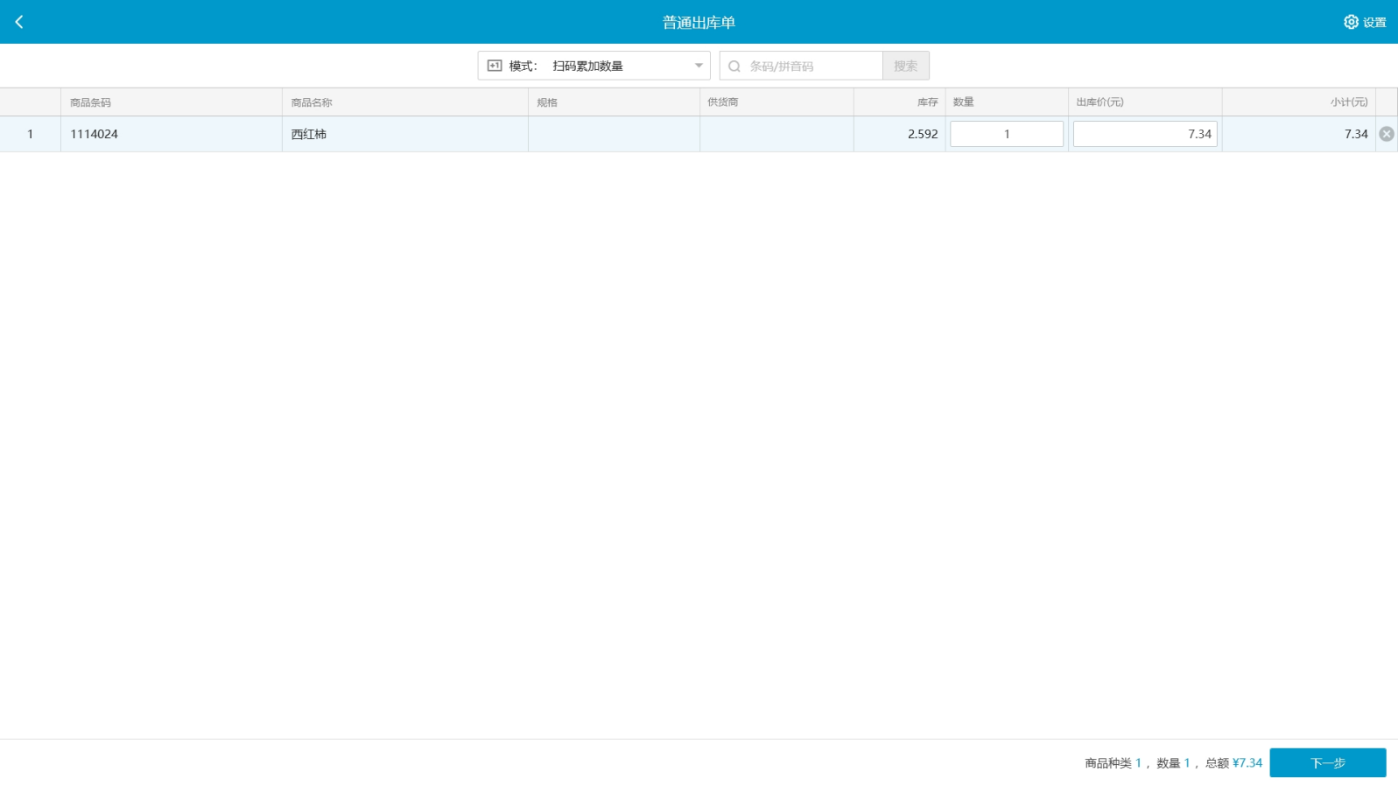
- 在备注中填写“退货”，然后点击“提交货单”，提交后等待后台管理员审核，通过后会减少库存。如果选择‘提交并确认出库’，将无需审核，立即减少库存。

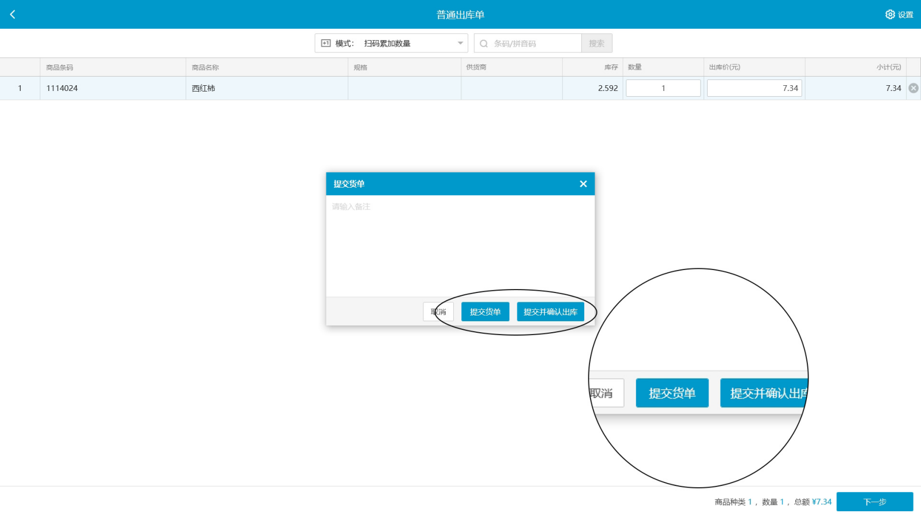

商品报损

申请报损
- 打开收银系统，选择“全部菜单”。进入点击打开“库存管理”下的“报损”。
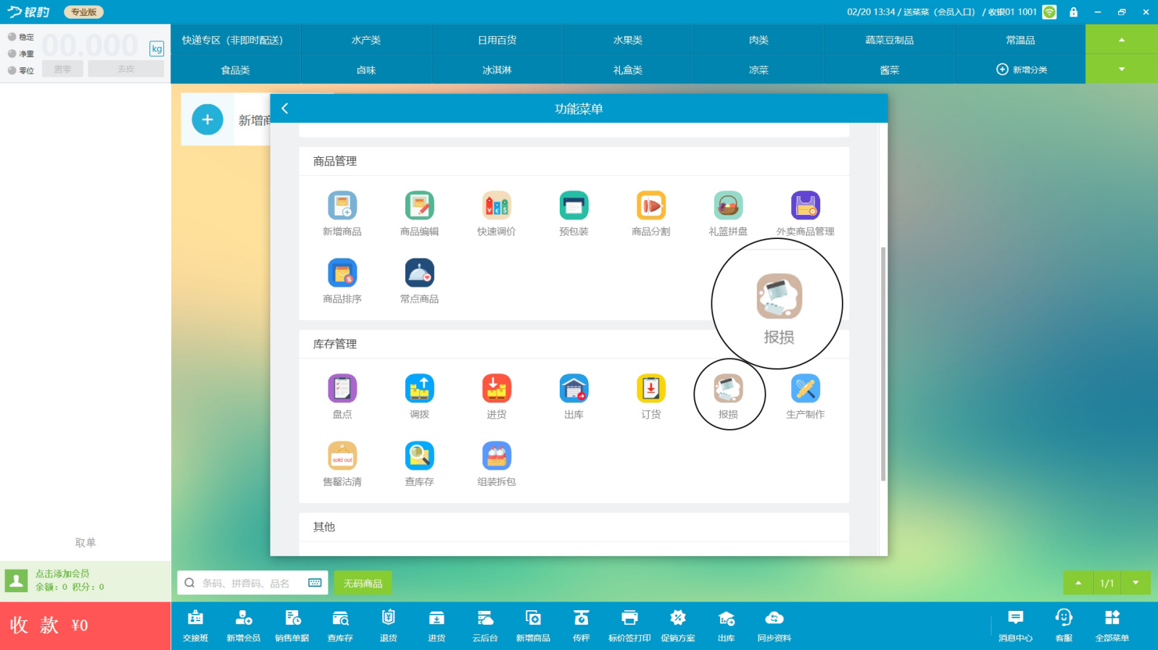
- 在搜索框中可以使用“条码”或者“拼音码”搜索商品。
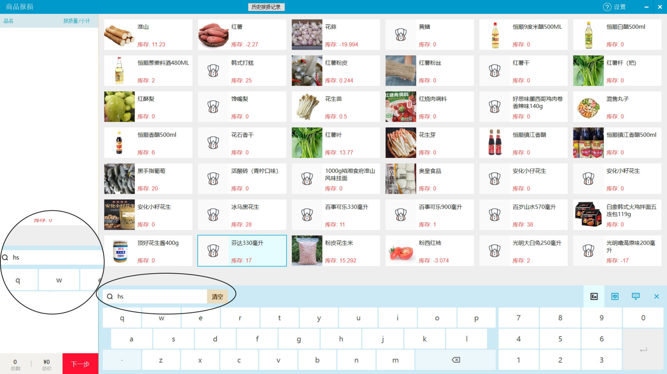
- 选择需要报损的商品，在弹框中输入报损量，然后选择报损原因。选择完成后点击“确定”按钮
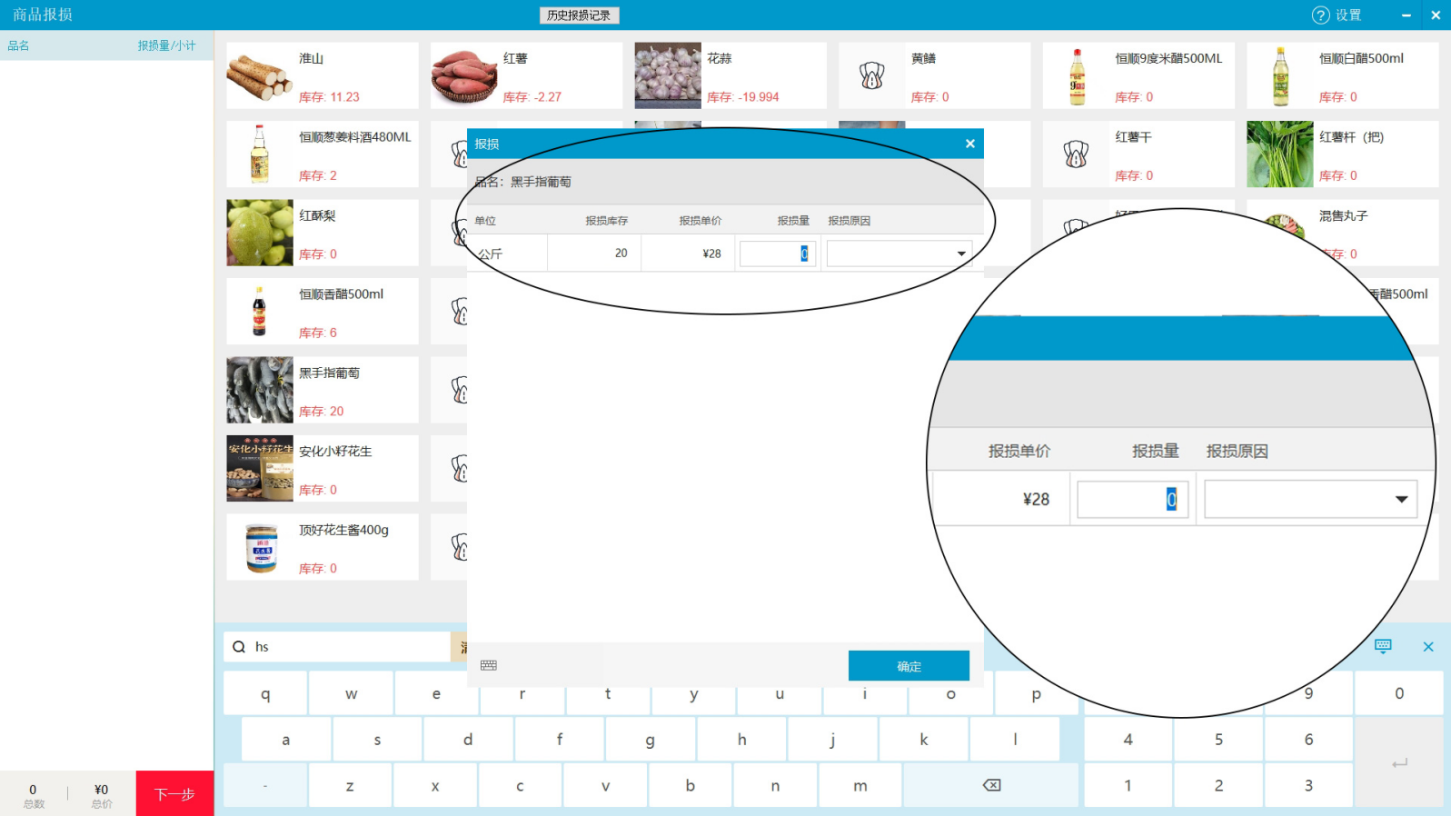
- 继续选择其他需要的报损的商品。
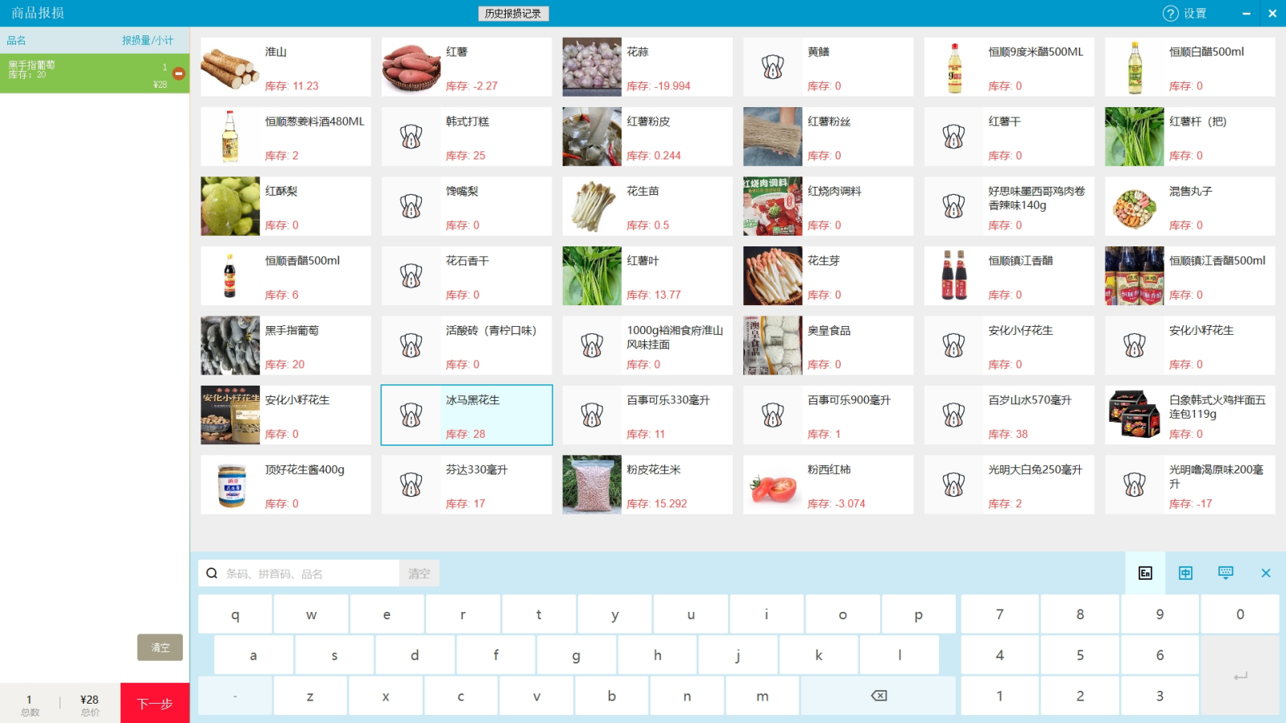
- 报损商品录入完成后，点击“下一步”按钮，在弹窗中确认报损商品列表，确认完成后，点击“提交报损”，等待后台审核。
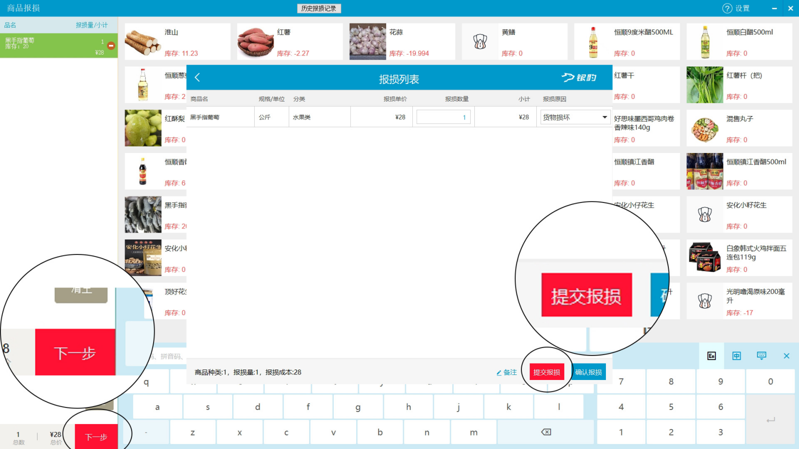
- 在顶部的“历史报损记录”中，可查看到报损记录。
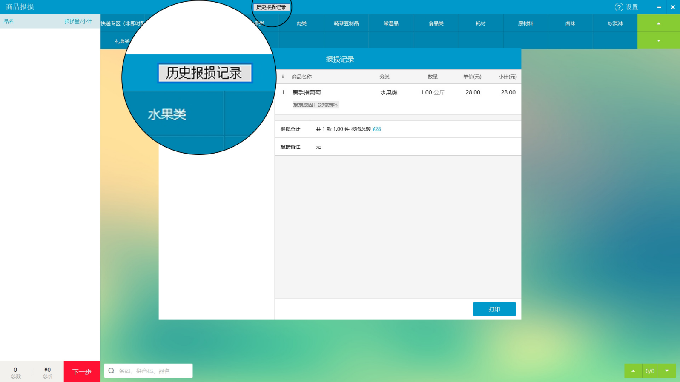

特殊商品

猪肉白条分割
进货一批白条猪肉，设置为原材料，即为总库存。按照不同的部位进行分割成排骨、五花肉、梅花肉等，以各自不同的价格销售，卖出排骨后，系统只减少原材料白条猪的库存，分割后的商品无库存。

水果分级
根据商品不同品质级别，用不同价格销售。例如：进货一批苹果，设置为原材料，即为总库存。再按不同品质分级为，精品苹果、普通苹果、次果，分别设置不同售价。卖出相应苹果后，，系统只减少原材料苹果的库存，分级后的商品无库存。

组装拆分
一打6瓶，一箱12瓶，一包20袋等此类商品，进货库存为大件，但需拆成小件卖的商品。例如：进货10箱二锅头为6瓶装的。以最小件单位创建商品，也就是创建单位为‘瓶’的二锅头商品，多规格处增加‘箱’，系统会自动生成单位‘瓶’与单位为‘箱’的两个关联商品。当售卖1瓶二锅头后，库存就会变为：单位为箱的商品是9箱，为瓶的商品是5瓶。

（四）混售商品
火锅丸子包含：牛肉丸、香菇丸、鱼丸等，每种商品进价不一样，售价一致，进货时又是独立库存，可以混在一起称重销售，也支持单卖。混售丸子售卖后系统按比例扣减各丸子的库存。

